BREVET DE TECHNICIEN SUPÉRIEUR

CYBERSÉCURITÉ, INFORMATIQUE ET RÉSEAUX, ÉLECTRONIQUE

Option A – Informatique et Réseaux Épreuve E4

ÉTUDE ET CONCEPTION DE RÉSEAUX INFORMATIQUES

SESSION 2025

Durée : 6 heures Coefficient : 4

Matériel autorisé

L'usage de calculatrice avec mode examen actif est autorisé. L'usage de calculatrice sans mémoire « type collège » est autorisé.

Tout autre matériel est interdit.
Chaque candidat remettra deux copies séparées : une copie « domaine professionnel » dans laquelle seront placés les documents réponses DR-Pro1 à DR-Pro10 et une copie « domaine de la physique » dans laquelle sera placé le document réponses DR-Ph 1.

Ce sujet comporte :
Présentation du système PR1 à PR6 Sujet
Questionnaire domaine professionnel S-Pro1 à S-Pro13
Documents réponses à rendre avec la copie DR-Pro1 à DR-Pro10 Questionnaire domaine de la physique S-Ph 1 à S-Ph 11 Document réponses à rendre avec la copie DR-Ph 1
Documents techniques DOC1 à DOC28

Dès que le sujet vous est remis, assurez-vous qu’il est complet.

CYBERSÉCURITÉ, INFORMATIQUE ET RÉSEAUX, ÉLECTRONIQUE  Option informatique et réseaux |  | Session 2025
Étude et conception de réseaux informatiques – E4 | Code : 25CIELAECRI | Page de garde

PRÉSENTATION DU SYSTÈME

Système d’affichage des places disponibles dans un parking automobile à plusieurs niveaux

Présentation du contexte
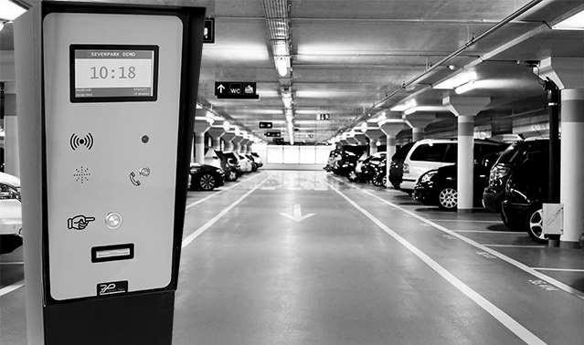
Les commerçants disposant d’un parking souhaitent souvent pouvoir gérer l’accès des véhicules de leurs clients. De nombreux cas nécessitant un accès restreint peuvent se présenter. Dans un centre-ville, par exemple, les places étant souvent rares, cette gestion permet de réserver l’accès du parking aux seuls clients du magasin. Dans les parkings gratuits de grandes surfaces, certaines zones peuvent être ouvertes ou fermées selon le nombre de véhicules à accueillir, des indications visuelles concernant les places disponibles par allée ou par étage sont fréquemment présentes.
Figure 1 : système de contrôle d'accès

La société Seven-Park, située à Saint-Laurent-du-Var dans les Alpes-Maritimes, est spécialisée dans l’étude, la fabrication et la réalisation de systèmes de contrôle d’accès pour véhicules tels que celui illustré figure 1. Pour mener à bien cette gestion de parking, l’entreprise fait appel à divers types de matériel dont certains sont présentés figure 2 :
  - borne d’entrée ;
  - borne de sortie (avec et sans paiement CB) ;
  - caisse de paiement CB ;
  - panneau d’orientation ou d’information (afficheur lumineux dynamique).
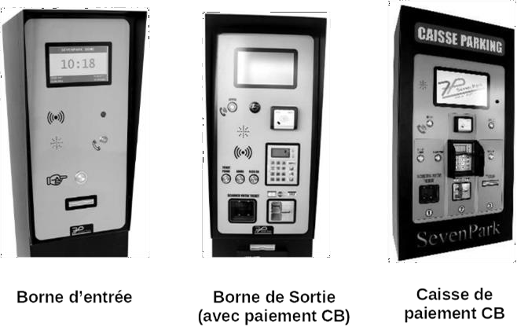
Figure 2 : types de matériel

Certains clients de cette société souhaitent également pouvoir connaître à tout moment le nombre de places libres. En effet, en ayant une connaissance très précise et en temps réel des places libres, ils peuvent :
  - connaître le nombre de places libres dans le parking ;
  - connaître, à l’entrée de chaque étage ou zone, le nombre de places libres à cet étage ou dans cette zone ;
  - visualiser sur un logiciel de supervision le nombre de places disponibles par étage ou par zone du parking (le gestionnaire du parking pourra, par exemple, choisir d’ouvrir une nouvelle zone si le parking arrive à saturation). La solution de supervision repose sur une application web qui va interroger la base de données afin d’afficher un tableau de bord de l’état actuel du parking.
Cette première indication du cahier des charges peut être interprétée d’un point de vue système avec le diagramme des cas d’utilisation présenté figure 3.
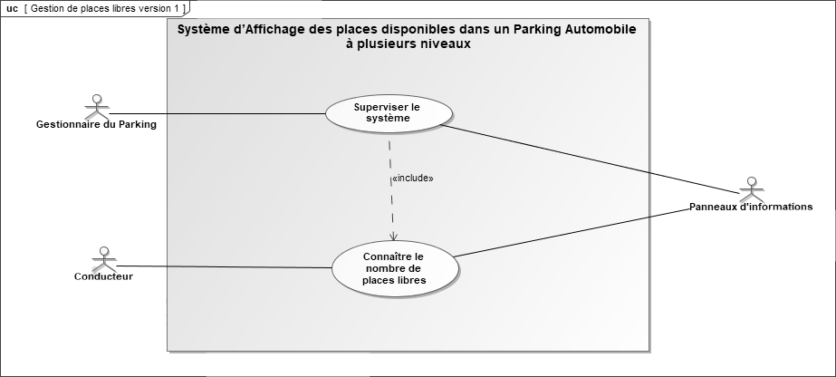
Figure 3 : diagramme des cas d'utilisation du système
Afin de mieux préciser les besoins de ses clients, la société Seven-Park les a recensés dans le diagramme des exigences de la figure 4.

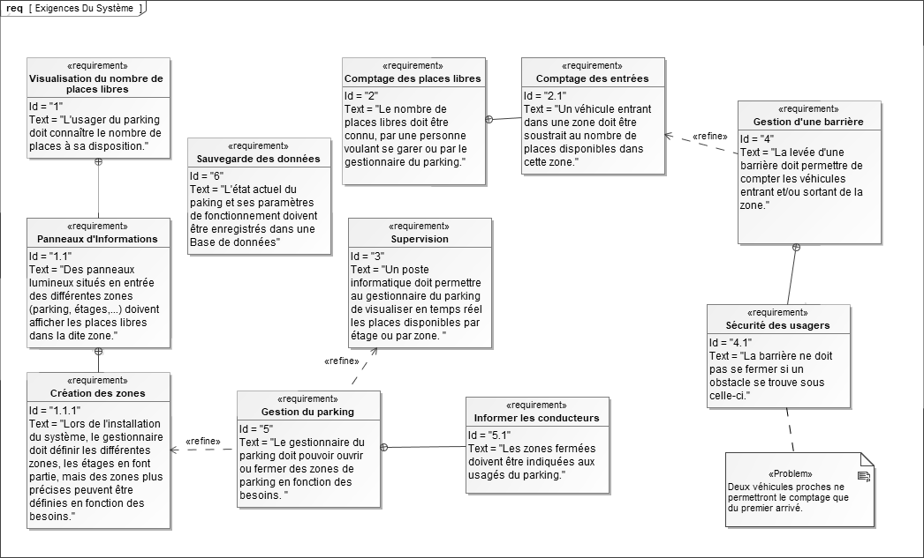
Figure 4 : diagramme des exigences du système

CYBERSÉCURITÉ, INFORMATIQUE ET RÉSEAUX, ÉLECTRONIQUE OPTION INFORMATIQUE ET RÉSEAUX |  | Session 2025
Étude et conception de réseaux informatiques – E4 | Code : 25CIELAECRI | Page PR3 sur 6

Exemple de mise en place du système au parking de l’université de Cergy-Pontoise
La société Seven-Park a déployé son système de comptage de places libres au parking de l’université de Cergy-Pontoise, sans le système de paiement. Un schéma de l’implantation mise en place est donné figure 5. Cette configuration, à titre d’exemple, comporte deux zones (ici deux étages), et permet de comprendre le fonctionnement du système.
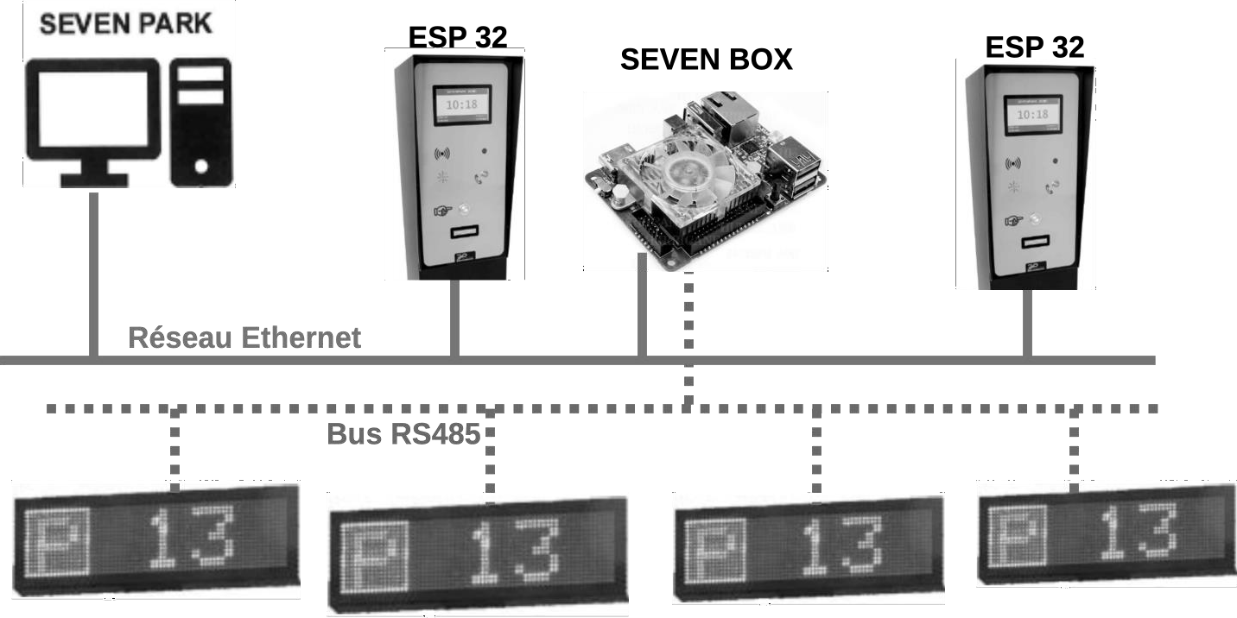
Figure 5 : schéma de comptage du parking de l'université de Cergy-Pontoise
Le parking de l’université de Cergy-Pontoise est un parking à deux étages. Chacun des deux étages est identifié par les noms « Parking P1 » et « Parking P2 ».
Le gestionnaire peut superviser le parking via un ordinateur identifié sur la figure 5 par le nom de SEVEN PARK. Cet ordinateur dit « client » est connecté via une liaison Ethernet à une SEVEN BOX qui contient le site web de supervision, et permet donc d’accéder au tableau de bord du système.
La SEVEN BOX est le centre du système qui gère le parking. Elle est constituée d’un nano-ordinateur (Odroid). Elle pilote les différents panneaux d’information via un bus de terrain RS485. Cette SEVEN BOX contient la base de données du système. Elle est connectée à des bornes ESP32 via un réseau Ethernet.
Deux bornes ESP32, une par étage, permettent de détecter un véhicule par l’intermédiaire de la levée de la barrière, pour le comptage ou le décomptage de celui-ci.
Les panneaux d’information sont équipés d’une carte électronique à base de microcontrôleur Arduino Méga. La carte électronique est reliée via le bus de terrain RS485 à la SEVEN BOX qui leur envoie les ordres d’affichage.

Le schéma de la figure 6 montre les différents types de câble mis en place par la société Seven-Park, lors de l’implantation du système au parking de l’université de Cergy-Pontoise.
Les câbles suivants sont utilisés :
- R02V 3G 1.5 – 16 A : câble électrique (pour l’alimentation) rigide multibrins avec un isolant en PVC double isolation. Il contient 3 fils de section 1,5 mm² dont un fil de terre. La section de conducteur (en mm²) du câble électrique R2V est définie par la norme NF C 32-321 ;
- FTP CAT6 – 4 paires 6/10ème : câble de type Ethernet en paires torsadées blindées de catégorie 6 ;
- SYT 5 paires 9/10ème : câble de transmission de données composé de 5 paires torsadées ;
- RS485 : tous les Arduino Méga des panneaux lumineux sont reliés à la SEVEN BOX par un câble RS485 où les données circulent en utilisant un protocole propriétaire.

Le commutateur réseau (switch) n’est pas fourni par la société Seven-Park dans le système de parking de cette université. Il est cependant présent dans un local technique.
Le schéma met en évidence les deux barrières de comptage à l’entrée et à la sortie des deux zones (ici les deux étages).
Le poste interphone permet de communiquer en interne avec les usagers en cas de problème au niveau des bornes d’entrée et de sortie.

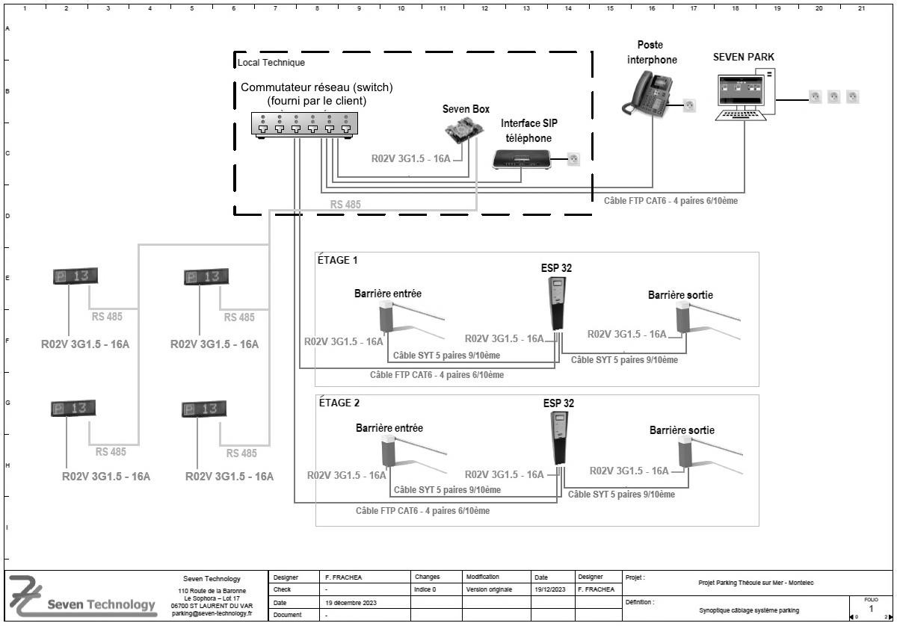
Figure 6 : schéma de câblage

CYBERSÉCURITÉ, INFORMATIQUE ET RÉSEAUX, ÉLECTRONIQUE OPTION INFORMATIQUE ET RÉSEAUX |  | Session 2025
Étude et conception de réseaux informatiques – E4 | Code : 25CIELAECRI | Page PR6 sur 6

SUJET

Option A Informatique et Réseaux
Domaine professionnel Durée 4 h 30

Partie 1 - Analyse du système informatique
Problématique : l’objectif de cette partie est d’analyser les contraintes du cahier des charges du système afin de comprendre son fonctionnement et de pouvoir en apporter des améliorations en partie 2.
Afin de définir complètement les besoins de ses clients, la société Seven-Park a modifié le diagramme des cas d’utilisation de la figure 3 de la présentation du système, en ajoutant la notion de zone, précisant ainsi les besoins du client :
- connaître le nombre de places libres dans le parking ;
- connaître le nombre de places libres à l’entrée de chaque zone ;
- permettre au gestionnaire de s’identifier au poste de supervision SEVEN PARK (figure 6 de la présentation du système) afin de pouvoir superviser le système.
Les étages du parking sont toujours considérés comme des zones où le système devra compter les places qu’il suppose être libres.
Q1. Compléter, sur le document réponses DR-Pro1, le diagramme des cas d’utilisation afin de répondre à ces besoins. Donner le nom du ou des acteurs principaux et secondaires du système.
Sur le diagramme des exigences de la figure 4, de la présentation du système, une exigence est manquante. En effet, pour connaître le nombre de places disponibles, il faut connaître le nombre de véhicules entrants dans une zone et décompter les véhicules sortants de cette zone.
Q2. Compléter le diagramme des exigences du document réponses DR-Pro2 en faisant apparaître cette exigence ainsi que ses relations avec les autres exigences.
La base de données, développée par Seven-Park, constitue le centre d’information du système de gestion de stationnement. Elle contient des données sur les éléments suivants :
- le parking et ses zones ;
- les équipements présents sur le site et leurs configurations (compteurs, panneaux d’affichage, relais …) ;
- les différents paramètres et ressources pour les messages ;
- les évènements du système.

Le responsable demande de se limiter aux éléments de la base de données qui participent à satisfaire l’exigence « L’usager du parking doit connaître le nombre de places à sa disposition ».
Cette base de données utilise le Système de Gestion de Base de Données Relationnelle (SGBDR) libre MariaDB.
On suppose que l’exigence de la question Q2 est satisfaite.
Le Modèle Conceptuel de Données (MCD) établi par le responsable est présenté figure 7.
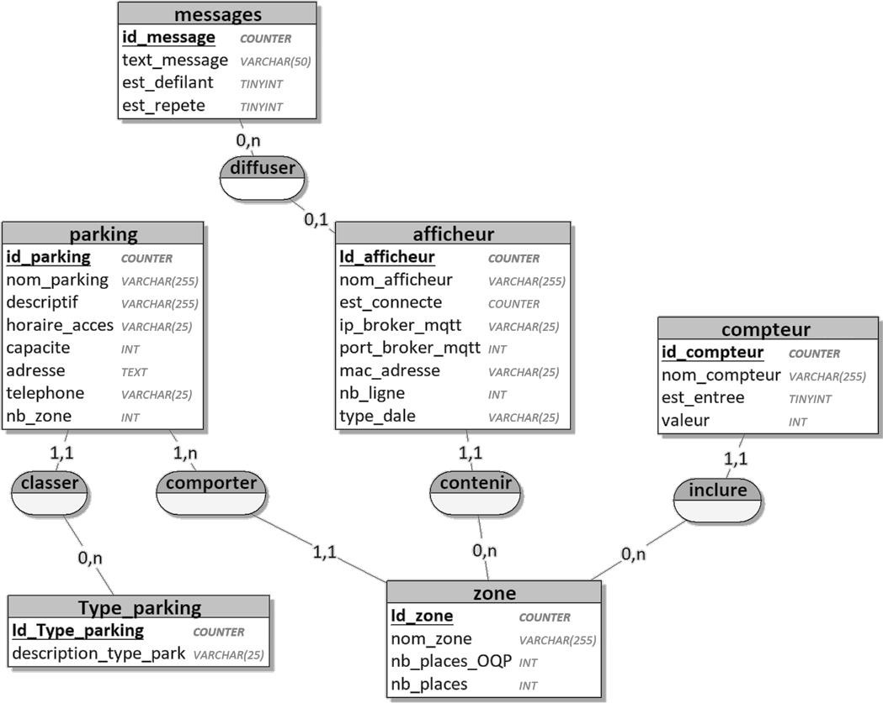
Figure 7 : extrait MCD de la BDD
Le modèle relationnel et une partie du dictionnaire de données sont disponibles dans le document technique DT1.
Q3. Préciser si la base de données permet de connaître le nombre actuel de places disponibles dans chaque zone du parking ainsi que dans la totalité de celui-ci. Justifier cette réponse.

Q4. Le parking contient seulement deux zones. En vous aidant du document technique DT2 et de la figure 6 de la présentation du système, compléter le diagramme de déploiement, sur le document réponses DR-Pro3.
Les afficheurs, illustrés figure 8, utilisés par la société Seven-Park sont constitués de modules fabriqués par la société Adafruit. Chacun de ces modules est un ensemble de LED organisées en matrices de 16 points de haut et 32 points de large.
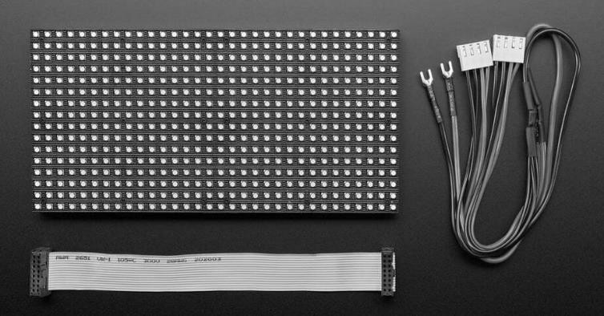
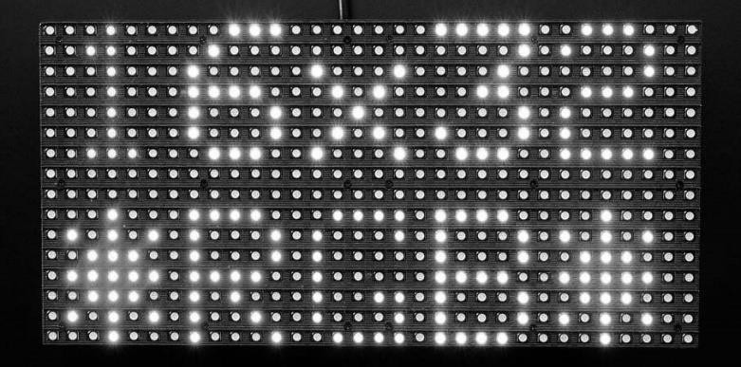
Figure 8 : module utilisé pour réaliser les afficheurs
Pour des raisons de lisibilité, l’afficheur sera désormais représenté par un schéma.
Si la largeur d’affichage demeure insuffisante, plusieurs modules peuvent être assemblés à la suite les uns des autres. On donne figure 9, un exemple de message de l’afficheur de la société Seven-Park utilisé à Cergy-Pontoise :
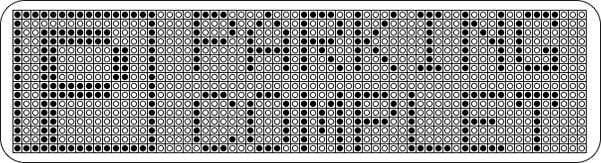
Figure 9 : exemple de message
Pour réaliser l’affichage proprement dit, le fabricant de ces modules d’affichage préconise de les piloter avec des microcontrôleurs possédant une quantité de mémoire RAM suffisante en fonction du nombre de modules utilisés. Aussi, pour l’afficheur cité en exemple, le choix de Seven-Park s’est porté vers un Arduino Méga.
Q5. Sur le document réponses DR-Pro3, en observant la figure 9, indiquer combien de modules ont été combinés pour fabriquer un afficheur de la société Seven-Park.
Compléter le diagramme de déploiement, afin de faire apparaître le nom du nœud et les cardinalités, dans le package « Panneau d’information ».

Pour afficher une information, la SEVEN BOX envoie via un bus RS485 une trame contenant les informations nécessaires. Cette trame est reçue et décodée par l’Arduino Méga qui se charge d’actualiser l’affichage.
Une trame est composée d’une série de caractères ASCII. Elle contient trois informations. La structure est la suivante :
Adresse/Commande/Donnée
Adresse : chaque afficheur possède une adresse unique. Chaque afficheur reçoit la trame, mais seul l’afficheur ayant la bonne adresse prend en compte le message.
Commande : ce nombre détermine la commande que doit exécuter l’afficheur.
Donnée : ce champ fournit à la commande une donnée supplémentaire dont elle a éventuellement besoin pour s’exécuter. Ce champ est optionnel.

Le descriptif des commandes, disponible dans le document technique DT3, est nécessaire pour répondre aux questions Q6 à Q11.

Q6. Décrire ce qui est visible sur l’afficheur N°1 lorsque la trame suivante lui est envoyée :
1/25/12

Q7. Écrire la trame qui doit être envoyée à l’afficheur N°2 pour obtenir l’affichage représenté sur la figure 10. Les caractères du texte sont affichés en vert, le nombre « 18 » est affiché en blanc.
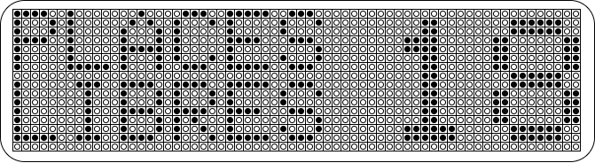
Figure 10 : affichage « places libres »

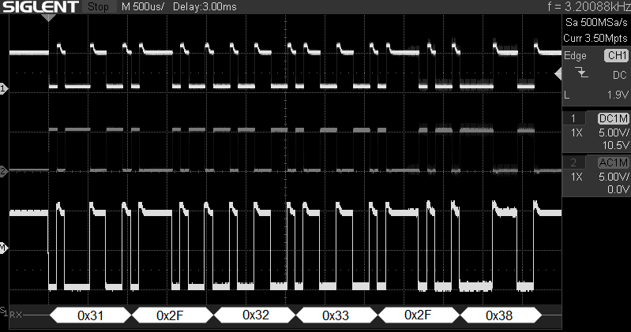
Q8. Pour obtenir le résultat voulu, il est parfois nécessaire d’envoyer plusieurs trames. Compléter, sur le document réponses DR-Pro4, la série de trames nécessaires pour obtenir l’affichage de la figure 11. Les caractères doivent être affichés en ROUGE.
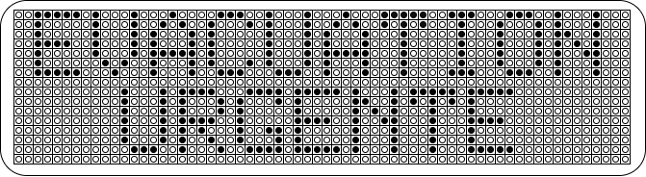
Figure 11 : affichage « EVACUATION URGENTE » Une capture de trame a été réalisée (figure 12).

Figure 12 : trame RS485
Q9. Convertir en décimal les 5 octets différents contenus dans la trame de la figure 12.
À partir du document technique DT4, reconstituer la trame sous forme d’une suite de caractères ASCII.
À partir du document technique DT3, donner la signification du message.

La société Seven-Park sollicite un technicien d’une entreprise extérieure spécialisée dans le domaine du réseau et de la cybersécurité pour avoir une expertise de son système et se voir proposer des améliorations en tenant compte de l’état de l’art.
Dans un premier temps, l’étude porte sur le réseau actuel.
Pour analyser le réseau actuel, il est nécessaire de s’appuyer sur les guides et recommandations de la CNIL et de l’ANSSI dont des extraits figurent dans les documents techniques DT5, DT6, DT7 et DT8.
Dans la partie présentation du système, la figure 6 présente l’architecture actuelle du réseau du parking. La SEVEN BOX constitue le cœur du réseau, elle relie la partie bus industriel et le réseau traditionnel.
Pour la communication vocale interne au parking, la société Seven-Park utilise une solution de voix sur IP (VoIP). Cela signifie que les flux vocaux transitent sur le réseau informatique.
Des interphones, situés sur les bornes d’entrée et de sortie, permettent aux usagers de communiquer avec la personne chargée de la gestion du parking en cas d’urgence. Une passerelle de téléphonie IP gère la VoIP à l’intérieur du parking.
Q10. Sur le document réponses DR-Pro5, compléter le tableau en remplissant les colonnes
« Équipement » et « Type de liaison externe ».
Dans l’actualité récente, de nombreux cas ont mis en lumière l’importance de la sécurité informatique, quelle que soit la taille de l’entreprise.
Le technicien préconise à la société Seven-Park de sensibiliser ses employés aux risques liés à la sécurité informatique tels que le spam, l’hameçonnage, l’usurpation d'identité, les virus et les chevaux de Troie.
Q11. À l’aide du document technique DT9, sur le document réponses DR-Pro6, compléter le tableau des risques informatiques qui explique aux employés les principaux dangers et le comportement à adopter.
Q12. Dans la table « parking » dont un extrait est donné figure 13, le champ nommé « adresse » permet de connaître l’adresse du parking. Préciser si ce champ permet d’utiliser facilement le code postal et la ville du parking afin de réaliser des tris selon l’un ou l’autre des critères. Justifier la réponse.
Figure 13 : exemple de contenu de la table « parking »
Q13. Proposer une amélioration de la table « Parking » qui permet de trier plus simplement les parkings par ville et code postal.

Q14. En vous aidant du document technique DT8, énoncer la conséquence principale de l’absence de sauvegarde de la base de données, à la suite d’une panne ou d’une attaque informatique.
Q15. Actuellement, les flux réseaux de la téléphonie et du système de comptage de places sont mélangés. En vous aidant du document technique DT10, expliquer pourquoi cela n’est pas recommandé.
Le poste de supervision SEVEN PARK affiche le tableau de bord de l’état du parking via un navigateur web qui interroge le serveur web et la base de données présents sur la SEVEN BOX.
Q16. À l’ouverture de la page d’accueil, sur le poste SEVEN PARK, le navigateur affiche une alerte pour signaler que la communication n’est pas sécurisée. Donner le protocole de communication de haut niveau utilisé entre ce poste et la SEVEN BOX.
Les documents à utiliser pour répondre aux questions de Q17 à Q19 sont les documents techniques DT1, DT11 et DT12.
Le tableau de bord de supervision du parking repose sur les informations enregistrées dans la base de données. Lorsqu’une voiture entre dans une zone, une requête SQL met à jour la base de données.
Q17. Écrire la requête SQL qui augmente de 1 la valeur du champ « nb_places_OQP » (nombre de places occupées) dans la table « zone », pour la zone dont l’identifiant est « 2 ».
Le tableau de bord affiche les zones vides, pour que le gestionnaire du parking visualise rapidement les zones à ouvrir en cas de saturation.
Q18. Écrire la requête SQL qui permet d’afficher les champs nom_zone, nb_places, nb_places_OQP lorsque le champ nb_places_OQP est égal à 0, pour le parking dont le champ id_parking est égal à 1. Un exemple du résultat attendu est fourni figure 14.
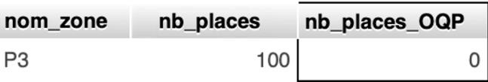
Figure 14 : exemple de résultat attendu
Q19. Le tableau de bord affiche l’état global du parking. Écrire la requête SQL qui combine des données des tables parking et zone pour afficher le tableau récapitulatif de la figure 15.
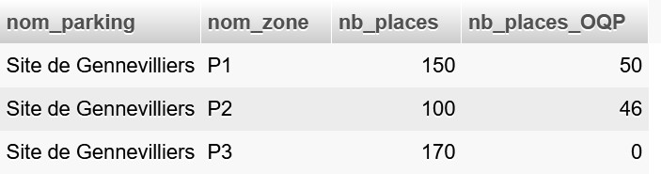
Figure 15 : résultat attendu de la requête

Le logiciel pilotant l’Arduino Méga a été développé suivant le diagramme de classe et le diagramme de séquence présentés dans le document technique DT13. Le diagramme de séquence fournit une séquence de tests du panneau d’affichage configuré avec deux modules.

Q20. Lister les attributs de la classe LEDMatrixManager en tenant compte des compositions.

Q21. Indiquer si la classe ArduinoMega peut accéder à la méthode
renderTextToPixelMatrix(). Justifier la réponse.

Q22. Indiquer si la classe ArduinoMega peut accéder à la méthode sendRequest().
Justifier la réponse.

Dans le diagramme de séquence du document technique DT13, un échange de principe est présenté.
Q23. Indiquer quel message doit remplacer displayMessage("TEST",8) pour envoyer à LEDMatrixManager l’ordre d’afficher le texte « évacuation du parking » avec une vitesse de défilement égale à 1 et une taille de 16.

La matrice résultat de la méthode renderTextToPixelMatrix() de la classe TextRenderer
est présentée sur le document technique DT13, elle convertit le texte en matrice de pixels.
Q24. Décoder le message récupéré en retour de la méthode renderTextToPixelMatrix("COMPLET", 64, 8). Valider ou non le fonctionnement de la méthode.

Partie 2 - Conception du système informatique
Afin de faire évoluer son système et répondre aux nouvelles exigences de ses clients, la société Seven-Park décide de modifier son architecture réseau. Cette deuxième partie aborde différents axes de cette évolution.
L’architecture réseau des parkings doit en outre évoluer pour tenir compte de l’état de l’art et des recommandations de sécurité édictées par la CNIL et l’ANSSI.
Dorénavant pour cette nouvelle architecture réseau, Seven-Park propose en plus des équipements traditionnels du parking, du matériel réseau préconfiguré répondant aux besoins des gestionnaires du parking.
Cette nouvelle architecture du système est présentée figure 16. Elle tient compte des demandes récurrentes des clients de l’entreprise, telles que :
- la possibilité depuis Internet de consulter le nombre de places disponibles ainsi que la localisation GPS du parking ;
- l’administration à distance des équipements du parking ;
- la création d’un espace d’attente avec accès wifi et équipement informatique dans la prévision d’une zone du parking réservée au lavage des véhicules des usagers ;
- la réservation des zones du parking exclusivement aux abonnés porteurs d’une carte d’accès ;
- la mise en place d’une boucle au sol pour répondre au problème apparu sur les exigences de la figure 4, de la présentation du système.
Un rappel de la syntaxe SQL est présenté dans les documents techniques DT11 et DT12.
Q25. Le responsable demande d’ajouter dans la structure de la table parking la longitude et la latitude du parking. Écrire la requête SQL permettant de modifier la structure. Puis, écrire la requête SQL permettant de mettre à jour les données, pour une latitude de 48.862725° et une longitude de 2.287592°, concernant le parking dont id_parking = 1.
Q26. Le diagramme des exigences (figure 4 de la présentation du système) fait apparaître un
« problem ». Préciser la nature du problème. Expliquer quelle exigence peut ne pas être respectée et dans quelles circonstances.
Q27. En vous aidant des documents techniques DT14 et DT15, expliquer si l’installation d’une boucle au sol permet de régler ce problème. Justifier la réponse.

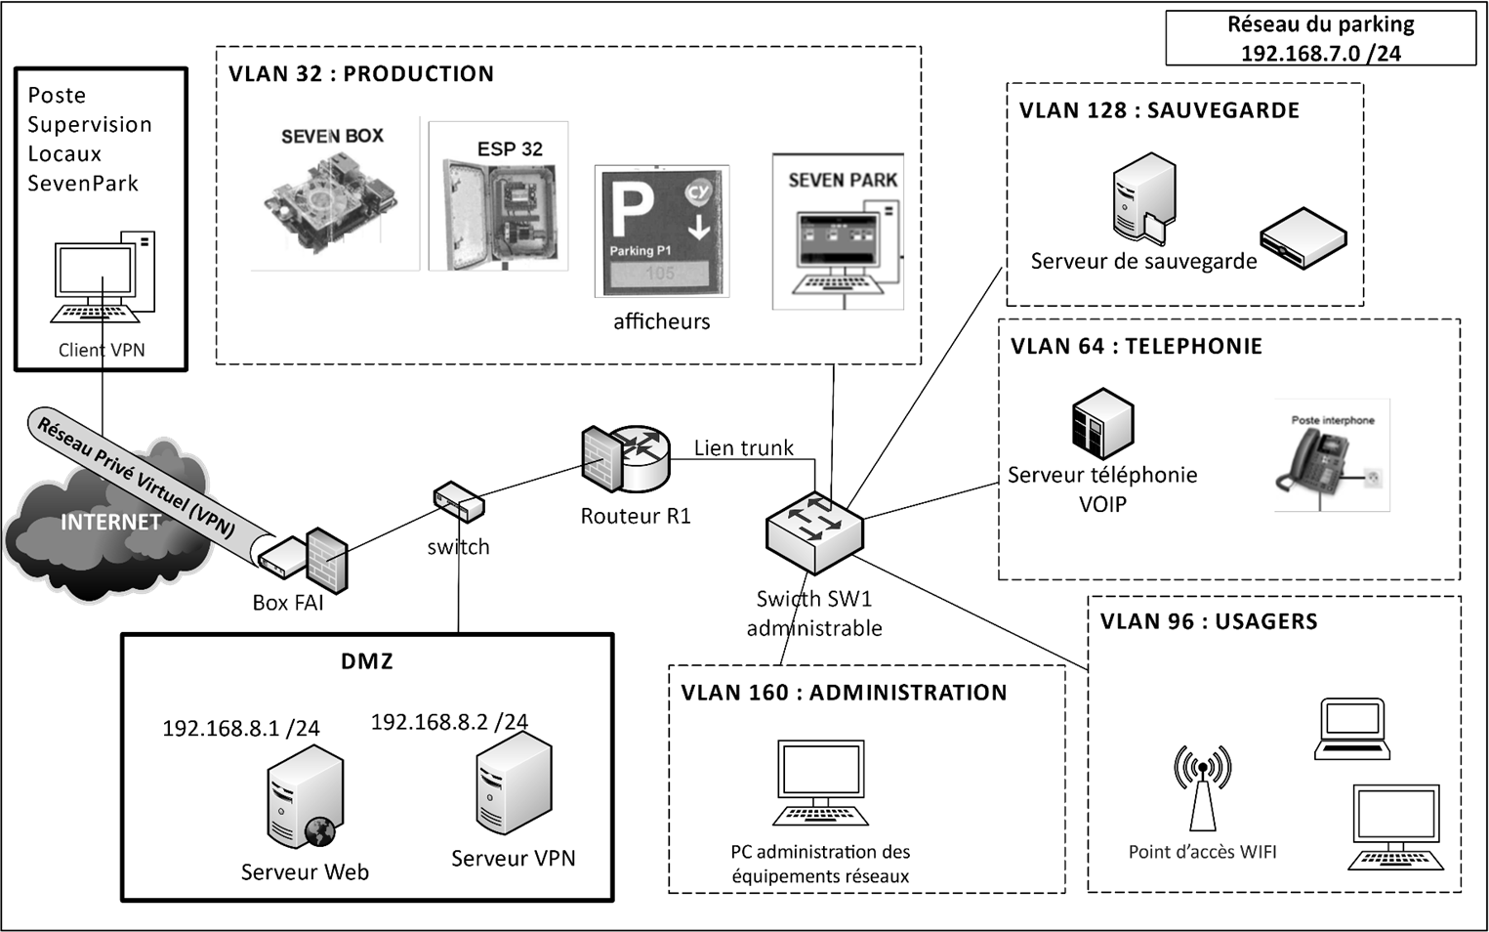
Figure 16 : évolution du système

CYBERSÉCURITÉ, INFORMATIQUE ET RÉSEAUX, ÉLECTRONIQUE OPTION INFORMATIQUE ET RÉSEAUX |  | Session 2025
Étude et conception de réseaux informatiques – E4 | Code : 25CIELAECRI | Page S-Pro10 sur 13

L’adresse réseau du parking est 192.168.7.0 /24. Le réseau est divisé en huit sous réseaux pour adresser les VLAN. Pour chaque sous-réseau la dernière adresse IP utilisable est celle de la passerelle par défaut.
Q28. Calculer le nombre d’adresses disponibles dans chacun des VLAN. Détailler le calcul.
Q29. Compléter le plan d’adressage sur le document réponses DR-Pro7.
Q30. En vous aidant de la figure 16 ainsi que des documents techniques DT8 et DT16, compléter sur le document réponses DR-Pro8, le tableau qui résume le rôle des éléments, dans la nouvelle architecture système.
Pour répondre aux questions de Q26 à Q30 utiliser le document technique DT17.
Q31. Écrire les instructions dans la console CLI (Command-Line Interface) du switch SW1, permettant de configurer l’interface virtuelle d’administration du switch dans le VLAN 160 et de lui attribuer l’adresse IP 192.168.7.161 /27.
Q32. Écrire les instructions dans la console CLI du switch SW1 permettant de créer le VLAN Production.
Q33. La capture d’écran de la figure 17 montre le résultat de la commande show vlan exécutée sur le switch SW1. Écrire les instructions permettant de configurer les ports à affecter au VLAN administration (VLAN 160).
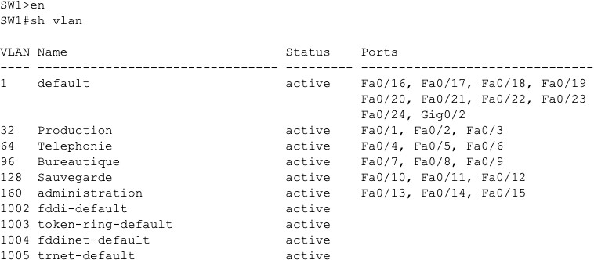
Figure 17 : capture d’écran
Q34. Donner les instructions permettant de configurer l’interface G0/1 de SW1 qui est le lien trunk vers le routeur R1.

Q35. Donner une commande permettant de visualiser la configuration du switch et de ses VLAN. Cette visualisation permet de valider la configuration de celui-ci.

Q36. Donner le protocole qui doit être implanté dans le serveur web de la DMZ pour sécuriser les échanges et faire disparaître l’alerte de sécurité dans les navigateurs qui indique une communication non sécurisée.
Certaines zones sont réservées aux usagers munis d’une carte d’abonnement.
Les données des usagers enregistrées dans la base sont la civilité (Mme, M.), le nom, le prénom, l’adresse et le numéro de téléphone.
Chaque abonné dispose d’une carte d’abonnement. Le numéro de la carte, la date de délivrance et la date de validité sont mémorisés dans la base.
Pour chaque zone, l’information qui permet de savoir s’il s’agit d’une zone réservée aux usagers abonnés doit être accessible. Dans la base de données, il faut ajouter un élément qui indique qu’une zone du parking est réservée aux abonnés.
Q37. Lister les éléments à modifier de l’extrait de la base de données du document technique DT1.
Q38. Sur le document réponses DR-Pro9, compléter le MCD afin de répondre au nouveau besoin.
Q39. À l’aide du document technique DT18, citer quatre obligations légales parmi celles imposées par le Règlement Général de Protection des Données (RGPD) à Seven-Park, pour cette nouvelle base de données.
Q40. Après avoir consulté le document technique DT19 sur l’outil de sauvegarde mysqldump, donner la syntaxe de la commande qui permet de sauvegarder la base de données BD_sevenPark dans un fichier nommé sauv_BD_sevenPark.sql.
Utilisateur : root, Mot de passe : @T_O_O_R#
La commande cron de Linux est présentée dans le document technique DT20.
Q41. Écrire la ligne de configuration qui permet d’automatiser le lancement du script de sauvegarde nommé sauvBD.sh, placé dans le répertoire /admin/script, pour qu’il s’exécute tous les jours à 20h00 et que les informations d’exécution soient redirigées vers le fichier replication.log situé dans /var/log/.
Après consultation d’un expert extérieur, le DSI souhaite que l’entreprise mette en place une solution de secours par réplication. Le technicien, ne connaissant pas cette méthode, a interrogé une IA générative dont la réponse est sur le document technique DT21.
Q42. Citer deux avantages de cette solution par rapport à l’usage de l’outil mysqldump.
Q43. Décrire un test unitaire permettant de valider la réplication sur le serveur maître et un serveur esclave.
La fiche recette présentée dans le document réponses DR-Pro10 est utilisée pour valider la mise en place de la boucle au sol. Elle permet de vérifier le bon fonctionnement du calcul des places disponibles dans le parking à partir du comptage des véhicules entrants et sortants.

La vérification est faite en utilisant le tableau de bord du poste de supervision SEVEN PARK, qui affiche avant le lancement de la recette que dix places sont disponibles dans le parking.
Q44. Compléter les colonnes « Action », « Données en entrée » et « Comportement attendu » de la fiche recette, du document réponses DR-Pro10.
Q45. Lors du déroulement des tests de recette, le technicien saisit les valeurs Ndispo qu’il a relevées dans le navigateur (figure 18). Compléter, sur le document réponses DR-Pro10, la colonne « OK/NOK » et conclure quant à ces résultats.

ID = 1 | ID = 2 | ID = 3 | ID = 4 | ID = 5
Ndispo = 10 | Ndispo = 9 | Ndispo = 8 | Ndispo = 9 | Ndispo = 11
Figure 18 : valeurs Ndispo relevées dans le navigateur

DOCUMENTS RÉPONSES – domaine professionnel À RENDRE AVEC LA COPIE

DR-Pro1
Question 1
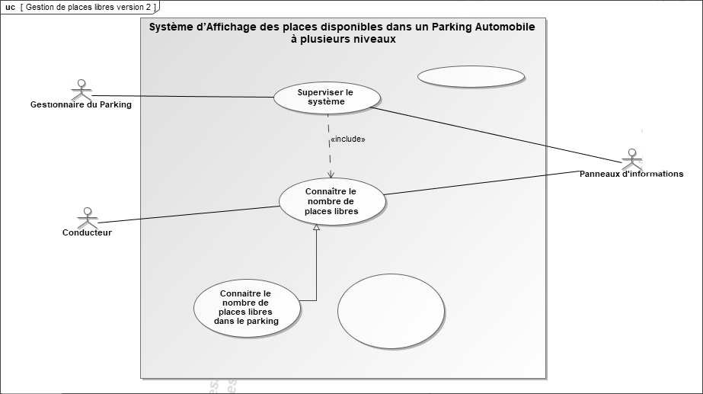

Acteurs principaux : ....................................................................................................................
.....................................................................................................................................................

Acteurs secondaires : ..................................................................................................................
.....................................................................................................................................................

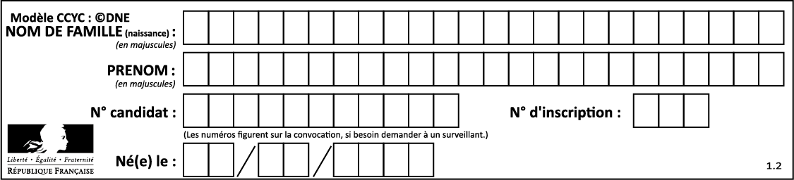

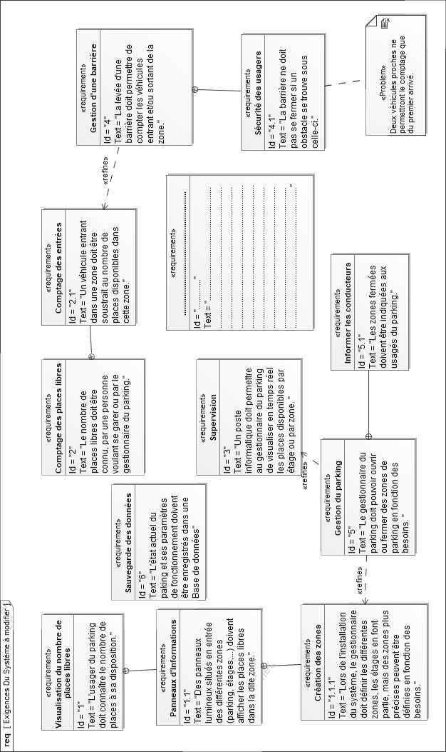
DR-Pro2
Question 2

DR-Pro3
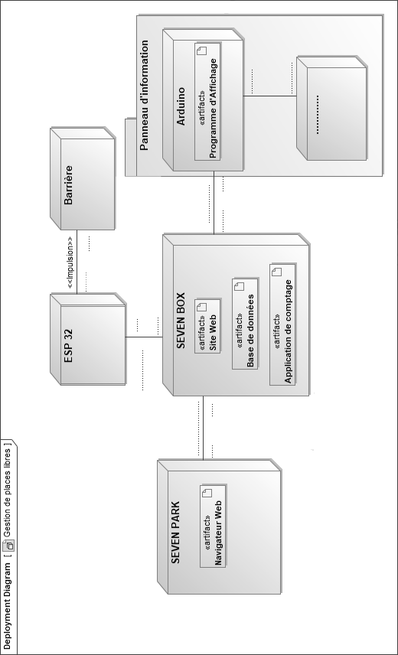
Questions 4, 5
Q5 - Nombre de module(s) : ……….
Q5

DR-Pro4
Question 8

Commandes à envoyer à l’afficheur :
Commande n°1 : 1/40/ ………….. Commande n°2 : 1/41/URGENTE Commande n°3 : …………………. Commande n°4 : …………………. Commande n°5 : …………………. Commande n°6 : …………………. Commande n°7 : 1/37

DR-Pro5
Question 10

Équipement | Rôle dans le système | Type(s) de liaison externe
…………….. | Permettre de se connecter au serveur Web de supervision du parking présent sur la  « Seven Box » | Réseau Ethernet
…………….. | Assurer le lien entre le réseau de comptage et la partie réseau informatique. Héberger la base de données et le tableau de bord. | …………………..  …………………..
…………….. | Relier à un même réseau physique les équipements entre eux. | …………………..
…………….. | Gérer les terminaux VoIP et permettre aux données vocales d’utiliser le réseau Ethernet. | …………………..

DR-Pro6
Question 11
Consignes : compléter le tableau descriptif ci-dessous, en plaçant le numéro des blocs dans la bonne case. Les blocs à placer sont listés dans la documentation technique DT9.

Type d’attaque / Risque | Principe | Objectif de l’attaquant | Recommandation aux employés | Moyen de protection que  l’entreprise doit mettre en place
Spam | Bloc 4 | Bloc 8 | Bloc 14 | Bloc 17
Virus par messagerie | Bloc 5 | Bloc 10 | Bloc 15 | Bloc 16, Bloc 18
Hameçonnage ou usurpation d’identité | …………………… | …………………… | ………………………………… | …………..……………………………
Attaque de mot de passe par force brute | …………………… | …………………… | ………………………………… | …………..……………………………
Rançongiciel | …………………… | …………………… | ………………………………… | …………..……………………………

CYBERSÉCURITÉ, INFORMATIQUE ET RÉSEAUX, ÉLECTRONIQUE OPTION INFORMATIQUE ET RÉSEAUX |  | Session 2025
Étude et conception de réseaux informatiques – E4 | Code : 25CIELAECRI | Page DR-Pro6 sur 10

DR-Pro7
Question 29

N° VLAN | Nom du VLAN | N° sous- réseau | Masque de sous réseau | Première adresse IP disponible | Passerelle par défaut
 |  | 1
32 | Production | 2 |   ………………………………….. | ……………………………….. | …………………………………
64 | Téléphonie | 3
96 | Usagers | 4
128 | Sauvegarde | 5
  160 | Administration | 6
 |  | 7
 |  | 8

DR-Pro8
Question 30

Élément | Rôle dans l’architecture système (figure 16 dans le sujet)
Switch SW1 administrable | …………………………………………………………………………………………………………………….  …………………………………………………………………………………………………………………….
VLAN Sauvegarde | …………………………………………………………………………………………………………………….  …………………………………………………………………………………………………………………….
Routeur R1 | …………………………………………………………………………………………………………………….  …………………………………………………………………………………………………………………….
DMZ | …………………………………………………………………………………………………………………….  …………………………………………………………………………………………………………………….
Réseau Privé Virtuel (VPN) | …………………………………………………………………………………………………………………….  …………………………………………………………………………………………………………………….

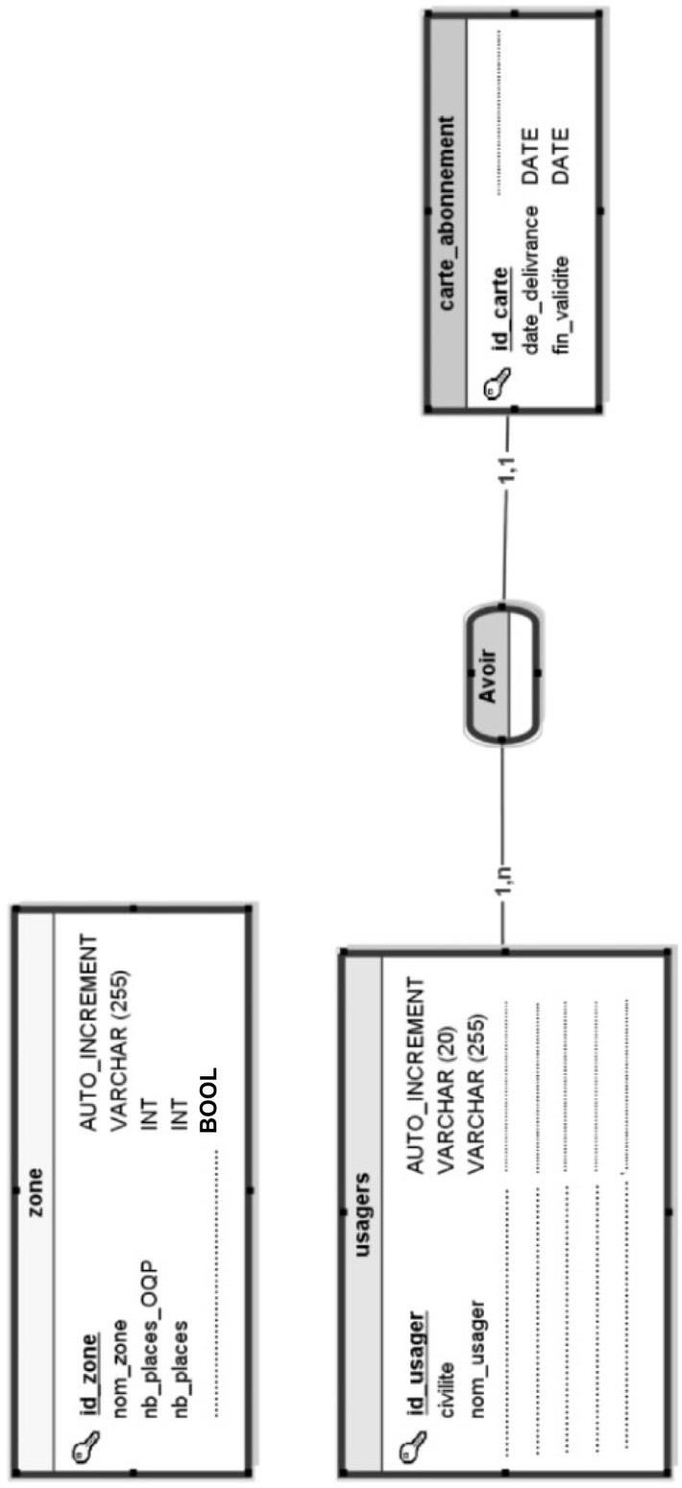
DR-Pro9
Question 38

DR-Pro10
Questions 44, 45

Fiche de recette Gestion de parking
Nom du module: comptage des places libres (après mis en place de la boucle au sol)
Nom des collaborateurs : nom des personnes qui effectuent le test
Date : date à laquelle a eu lieu la recette
 | ID | Action | Données en entrée | Comportement attendu | OK/NOK
 | 1 | Visualiser sur le tableau de bord du parking le nombre de places disponibles dans le parking | Ouvrir le navigateur, visualiser le tableau de bord, noter le nombre de places libres (Ndispo). | L’opérateur peut connaître le nombre de places libre.  Ndispo=10 | ………..
 | 2 | Un véhicule entre dans le parking. | Ouvrir le navigateur, visualiser le tableau de bord, noter le nombre de places libres. | Ndispo=9 | ………..
 | 3 | Deux voitures très proches entrent dans le parking. | Ouvrir le navigateur, visualiser le tableau de bord, noter le nombre de places libres. | Ndispo=7 | ………..
 | 4 | Un véhicule sort du parking. | Ouvrir le navigateur, visualiser le tableau de bord, noter le nombre de places libres. | …………………………….. | ………..
 | 5 | ………………………… | …………………………….. | Ndispo=10 | ………..
 | Fonctionnalité |  | Conformité | Ergonomie
 | Excellente Bonne Moyenne  Faible |  | Excellente Moyenne Faible | Excellente Moyenne Faible
 | Commentaire : Approbation :

SUJET

Option A Informatique et Réseaux
Domaine de la physique Durée 1 h 30

Le sujet est composé de 3 parties indépendantes :

Partie 3 : dimensionnement du détecteur de véhicule. Partie 4 : dépannage de la liaison RS485.
Partie 5 : amélioration du système de localisation des places vides grâce aux capteurs LoRa.

Partie 3 - Dimensionnement du détecteur de véhicule
L’objectif de cette partie est de valider le fonctionnement optimal du matériel choisi pour la constitution d’une boucle magnétique.

Pour cela, la documentation technique de la boucle à détection magnétique est mise à disposition au fil des questions de cette partie.

Lorsqu'un véhicule passe au-dessus d'une boucle magnétique comme le montre la figure 19, il perturbe son champ magnétique. La boucle magnétique est une bobine d’inductance L constituée de N spires. Une spire est un tour de la boucle de détection.

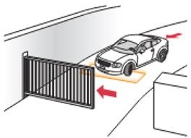
Boucle magnétique
Figure 19 : passage d’un véhicule sur la boucle de détection
Lorsqu'il n'y a pas de véhicule au-dessus de la boucle, le champ magnétique reste constant. L'inductance du circuit a alors une valeur constante L0. Le signal généré par le capteur est une sinusoïde de fréquence f0. Cependant, lorsque le véhicule passe au-dessus de la boucle, il modifie le champ magnétique, ce qui modifie l'inductance de la boucle : elle prend alors la valeur L1. La fréquence du signal généré a alors une valeur f1 différente de f0.

Cette variation de fréquence est détectée par le système électronique Proloop, qui l’interprète comme la présence ou l’absence d'un véhicule.

Sachant que la boucle magnétique doit avoir une dimension au sol légèrement inférieure au véhicule à détecter, la surface de boucle est un rectangle de dimensions : 4,3 m x 1,5 m.

Q46. Calculer le périmètre, noté U, de la boucle.

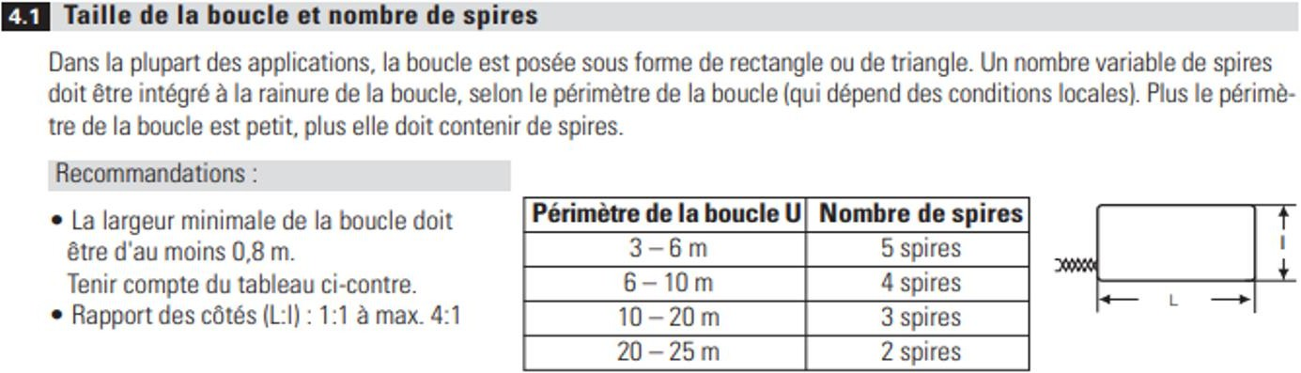
Figure 20 : extrait de documentation du capteur n°1

Q47. Déterminer le nombre de spires de la boucle, noté N, d’après la documentation de la figure 20.

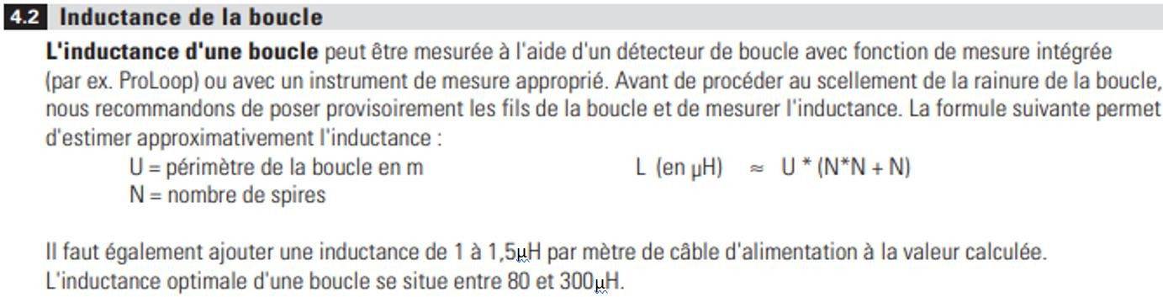
Figure 21 : extrait de documentation du capteur n°2
La longueur du câble d’alimentation est négligée.

Q48. Calculer la valeur L0 de l’inductance en utilisant la formule donnée sur la documentation de la Figure 21.

Le capteur génère une tension, notée u(t), dont le chronogramme est donné dans le document réponse DR-Ph 1.

Q49. Indiquer, en justifiant la réponse, si la tension u(t) est périodique.

Q50. Déterminer la période de la tension u(t) notée T0 en la faisant apparaître clairement sur le document réponse DR-Ph 1.

Q51. En déduire la fréquence f0 de la tension u(t).

La fréquence de la sinusoïde u(t) se calcule en utilisant la relation suivante :
1

avec :
f = 2π√LC

- C = 70 μF, la valeur de la capacité du condensateur interne au capteur ;
- L, la valeur de l’inductance de la boucle de détection.
Un véhicule se présente au-dessus de la boucle magnétique. La fréquence du signal généré vaut alors 1,2 kHz.

Q52. Calculer la valeur, notée L1, de l’inductance de la boucle de détection.

Q53. Vérifier si les valeurs L0 et L1 sont dans la plage optimale, donnée dans la documentation Figure 21.

Partie 4 - Dépannage de la liaison RS485
L’objectif de cette partie est de valider la réparation effectuée sur la ligne.

Pour cela, les tests effectués sur la ligne ainsi que les chronogrammes qui en résultent sont mis à disposition au fil des questions de cette partie.
Un défaut d’affichage sur l’ensemble des afficheurs est observé. Un technicien supérieur pose deux hypothèses pour diagnostiquer le problème :
- hypothèse n°1 : une erreur de configuration du débit binaire ;
- hypothèse n°2 : un défaut sur la ligne de transmission.
Le technicien supérieur effectue deux tests pour vérifier chacune des deux hypothèses.

La liaison entre la SEVEN BOX et les panneaux d’affichage est réalisée par un bus RS485 comme le montre la Figure 22.

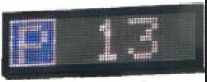
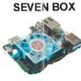
Bus RS 485

Figure 22 : liaison entre la SEVEN BOX et les panneaux d’affichage

Test n° 1 : vérification du débit binaire de la trame envoyée.

La communication RS485 est fixée à 9600 bauds avec une tolérance de ± 5 % sur le débit.

Dans un premier temps, le technicien supérieur souhaite vérifier que le débit de la trame envoyée par la SEVEN BOX est correct.

Le câble est déconnecté au niveau de la SEVEN BOX afin d’y brancher un oscilloscope comme indiqué sur le schéma de la Figure 23.

CH1
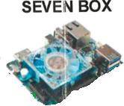

Data+ CH2 uRS485
Data– Bus
GND RS485
GND
Figure 23 : schéma de câblage de l’oscilloscope sur la sortie RS485 de la Seven Box
Q54. Indiquer, en justifiant la réponse, si la ligne RS485 est différentielle.

Q55. Justifier que l’utilisation d’une seule voie de l’oscilloscope n’est pas possible pour visualiser le signal uRS485.

La visualisation des voies CH1 et CH2 de l’oscilloscope non différentiel est donnée Figure 24 Le signal « M », de la figure 24, représente le signal transmis uRS485.
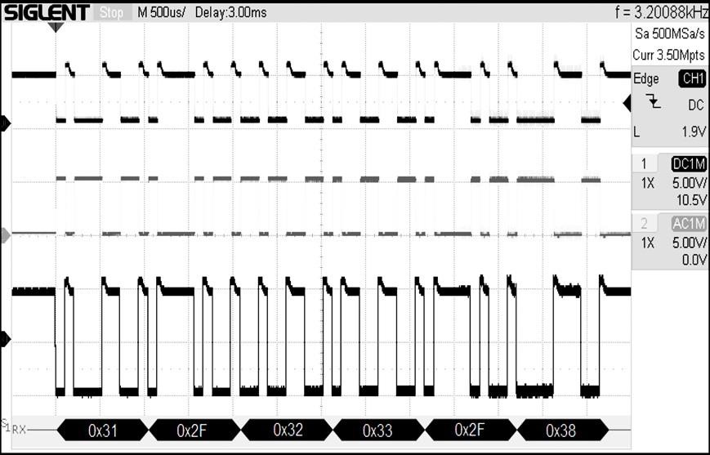
1

2

M
Figure 24 : oscillogramme des voies CH1 et CH2
Q56. Donner l’opération mathématique réalisée par l’oscilloscope pour obtenir le signal « M ».

Ayant décodé chaque octet émis, le technicien supérieur a validé le format de la trame et la commande envoyée.

L’envoi de chaque octet de donnée nécessite un bit de start et un bit de stop.

Q57. Déterminer le nombre de bits total de la trame, noté Nt, visualisée figure 24.

Q58. Mesurer le débit binaire de cette trame, noté D, en utilisant la figure 24.
Q59. Conclure sur la validité de l’hypothèse n°1.

Test n°2 : vérification de la continuité de la ligne.
Ce second test consiste à envoyer une impulsion à l’entrée de la liaison et à visualiser avec un oscilloscope la tension à cette entrée ue(t).

Le schéma de la figure 25 modélise la transmission entre la SEVEN BOX et le panneau d’affichage. L’impédance ZCh représente le panneau.

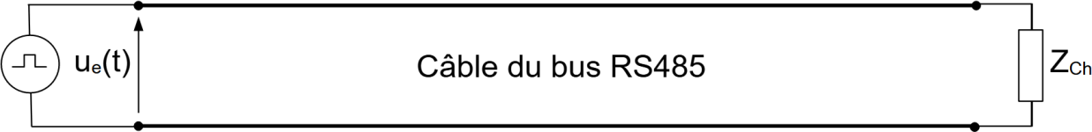
Figure 25 : schéma de test de la ligne
La vitesse des ondes dans la ligne est de 2,0∙108 m∙s-1.
Le technicien supérieur observe le chronogramme de ue(t), tension de sortie du générateur et obtient l’oscillogramme de la figure 26.

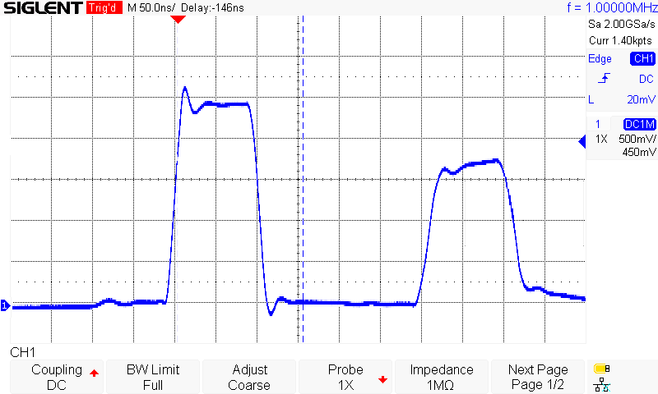
Figure 26 : oscillogramme de ue(t)

Q60. Déterminer, en justifiant la réponse, si le défaut est un « circuit ouvert » ou bien un
« court-circuit ».

Q61. Indiquer, si ce défaut peut expliquer le problème d’affichage sur les panneaux du système.

Q62. Mesurer la durée, notée Δt, d’après le chronogramme de ue(t), associée au retard de l’onde réfléchie par rapport à l’onde incidente.
Q63. Calculer alors la distance d entre l’entrée de la ligne et le défaut.

Le défaut étant localisé, la réparation a été effectuée. Le technicien supérieur effectue à nouveau le même test afin de valider ce dépannage. L’oscillogramme est représenté figure 27.

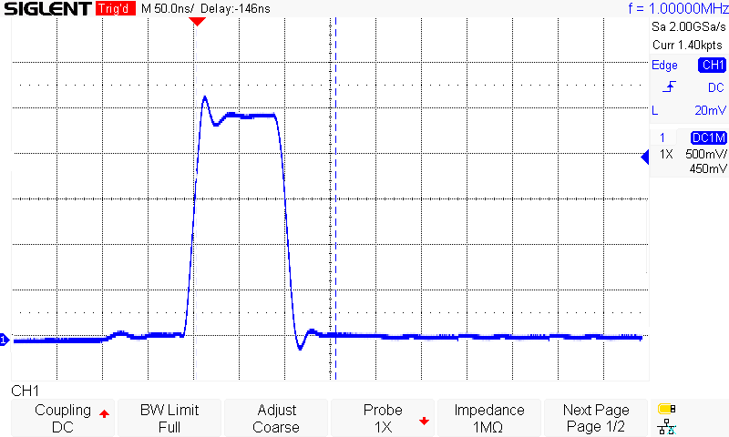
Figure 27 : oscillogramme de ue(t) après réparation
Q64. Conclure sur la qualité de la réparation.

Partie 5 - Amélioration du système de localisation des places vides grâce aux capteurs LoRa
L’objectif de cette partie est de valider l’utilisation du capteur de place utilisant la technologie LoRaWan.

Pour cela, la documentation du capteur LoRa et des données liées à la propagation des ondes sont mises à disposition au fil des questions de cette partie.

Une proposition d’amélioration afin de permettre une détection des places vides est décrite figure 28.  Il s’agit d’un système pour le comptage précis de certaines places, réservées aux abonnés premium.  Un capteur de présence est à l’étude pour les localiser. Le capteur choisi est le LW009-SM qui utilise la technologie LoRaWan. L’objectif est de déterminer la distance maximale à laquelle peuvent se trouver les places équipées de ce capteur. Le capteur est positionné au centre de chaque place de parking. | 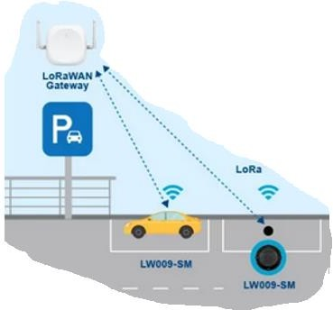
 | Figure 28 – détection de places vides
Le capteur détecte la présence ou l’absence de véhicule comme indiqué par la figure 28. Ce capteur transmet cette information à une passerelle LoRaWan.

Les trois documentations techniques suivantes (figure 29, figure 30, figure 31) contiennent les informations utiles à la réalisation du bilan de liaison de la communication du capteur vers la passerelle.

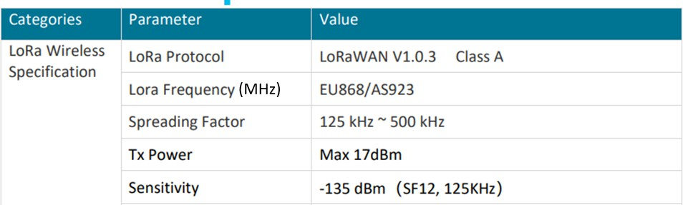
Figure 29 : extrait de la documentation technique du capteur LW009-SM

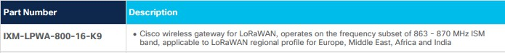

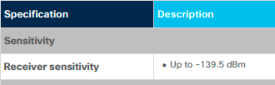
Figure 30 : extraits de la documentation de la passerelle IXM-LPWA-800-16-K9

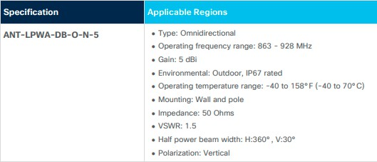
Figure 31 : extraits de la documentation de l’antenne de la passerelle
BTS CYBERSÉCURITÉ, INFORMATIQUE ET RÉSEAUX, ÉLECTRONIQUE  Option informatique et réseaux |  | Session 2025
Étude et conception de réseaux informatiques – E4 | Code : 25CIELAECRI | Page S-Ph 10 sur 11

Q65. Compléter le tableau du document réponse DR-Ph 1 qui répertorie les valeurs nécessaires au bilan de la liaison du capteur vers la passerelle.

Le parking est constitué de deux niveaux (les niveaux -1 et -2). La passerelle est installée au niveau -1.

Les places les plus éloignées de la passerelle sont à une distance de 100 m, quel que soit le niveau du parking.
On donne le bilan d’une liaison radio en espace libre :

Pr = PIRE – FSL + Gr

- Pr : niveau de puissance reçue, en dBm ;
- PIRE : niveau de la puissance isotrope rayonnée équivalente, en dBm ;
- FSL : pertes en espace libre, en dB ;
- Gr : gain de l’antenne de réception, en dBi.
Les pertes FSL se calculent en utilisant la formule de Friis suivante :

FSL = 32,45 + 20 × log(f) + 20 × log(d)
avec :
- f : fréquence du signal en MHz ;
- d : distance de communication en km.
Q66. Montrer que les pertes en espace libre, notées FSL, pour les places les plus éloignées du niveau -1, valent 71 dB.

Q67. Calculer le niveau de puissance reçue par la passerelle, noté Pr, exprimé en dBm.

Une marge de 10 dB par rapport à la sensibilité de la passerelle est nécessaire pour le bon fonctionnement de la communication.

Q68. En déduire si la communication du capteur LW009 vers la passerelle IXM-LPWA-800-16-K9 est réalisable à ce niveau.

Le niveau -2 est séparé de la passerelle (au niveau -1) par une dalle de béton armé. Cette dalle engendre une atténuation de 40 dB.

Q69. Valider, en justifiant la réponse, que toutes les places du parking pourront être équipées de ce capteur.

BTS CYBERSÉCURITÉ, INFORMATIQUE ET RÉSEAUX, ÉLECTRONIQUE  Option informatique et réseaux |  | Session 2025
Étude et conception de réseaux informatiques – E4 | Code : 25CIELAECRI | Page S-Ph 11 sur 11

Document réponses – Domaine de la physique À rendre avec la copie

Partie 3 – Réponse à la question Q50.
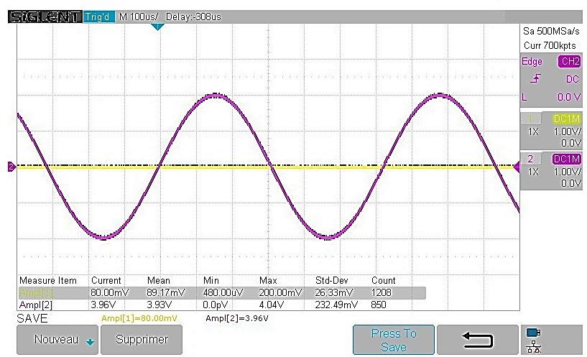

Partie 5 – Réponse à la question Q65.

Fréquence d’émission du capteur en Europe en MHz
Sensibilité de réception de la passerelle Sr en dBm
Puissance maximale d’émission du capteur correspondant à la PIRE en dBm
Gain de l’antenne de réception de la passerelle Gr en dBi

BTS CYBERSÉCURITÉ, INFORMATIQUE ET RÉSEAUX, ÉLECTRONIQUE  Option informatique et réseaux |  | Session 2025
Étude et conception de réseaux informatiques – E4 | Code : 25CIELAECRI | Page DR-Ph 1 sur 1

DOCUMENTS TECHNIQUES

DT1 - Base de données du système d’étude 2 à 3
DT2 - Notice d’Installation Système de comptage (ESP 32) 4
DT3 - Afficheur : liste des commandes 5 à 6
DT4 - Table ASCII de 0 à 127 7
DT5 - Hameçonnage ou usurpation d’identité 8
DT6 - Mots de passe 9
DT7 - Sécuriser les postes de travail 10
DT8 - Guide de l’ANSSI sur la sauvegarde des systèmes 11
DT9 - Bloc à placer dans document réponse DR6 12
DT10 - Sécurisation d’un commutateur 13
DT11 - Principaux types de données MySQL/MariaDB 14
DT12 - Rappel de la syntaxe SQL 15
DT13 - Logiciel d’affichage 16 à 17
DT14 - Notice d’Installation Système de comptage avec Boucle au Sol (ESP 32) 18
DT15 - Détecteur de boucle : ProLoop2 19 à 20
DT16 - Protéger le réseau informatique 21
DT17 - Rappels et commandes de base sur les commutateurs Cisco 22 à 23
DT18 - Le RGPD, qu’est-ce que c’est ? 24 à 25
DT19 - Documentation commande mysqldump 26
DT20 - Documentation sur fichier « crontab » 27
DT21 - Réponse d’un « chatbot » à une question sur la réplication du SGBDR MariaDB 28

DT1 - Base de données du système d’étude

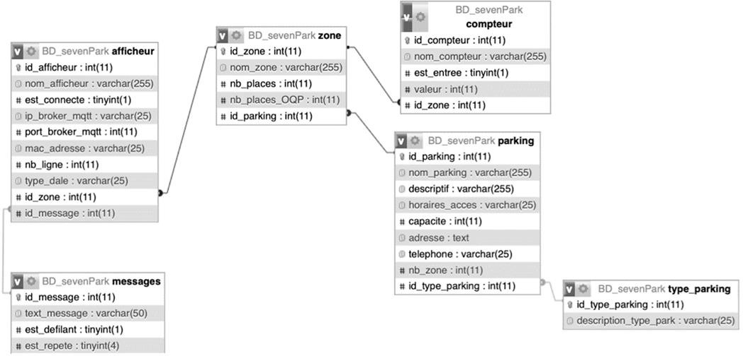
Extrait modèle relationnel de la BDD

Remarque :
nb_places_OQP est le nombre de places occupées (nombre de véhicules actuellement dans la zone)

Extrait du dictionnaire de données :

Nom du champ | Table | Type | Champ obligatoire ? | Valeur par  défaut | Rôle
horaires_acces | parking | VARCHAR(25) | non |  | Heures d'ouverture du parking
capacite | parking | INT | oui |  | Nombre de places maximum du parking
nb_zone | parking | INT | oui |  | Nombre de zones du parking
nb_places_OQP | zone | INT | non | 0 | Nombre de véhicules actuellement dans la zone
Nb_places | zone | INT | oui |  | Nombre de places total de la zone
est_connecte | afficheur | TINYINT  (booleen) | non | 0 | Indique si l'afficheur est connecté,  si oui les champs "ip_broker_MQTT","port_broker_MQTT" et "mac_adresse" seront renseignés
ip_broker_mqtt | afficheur | VARCHAR(25) | non |  | Adresse IP du broker pour le protocole MQTT
port_broker_mqtt | afficheur | INT | non |  | Port du broker pour le protocole MQTT
mac_adresse | afficheur | VARCHAR(25) | non |  | Adresse MAC associée à l'afficheur
est_defilant | afficheur | TINYINT  (booleen) | non | 0 | Indique si le message est défilant si = 1
est_repete | afficheur | TINYINT  (booleen) | non | 1 | Indique si le message est répété si = 1
est_entre | compteur | TINYINT  (booleen) | non | 0 | Lorsque vaut "1" = alors compteur entrée, sinon compteur de  sortie

CYBERSÉCURITÉ, INFORMATIQUE ET RÉSEAUX, ÉLECTRONIQUE OPTION INFORMATIQUE ET RÉSEAUX |  | Session 2025
Étude et conception de réseaux informatiques – E4 | Code : 25CIELAECRI | Page DOC3 sur 28

DT2 - Notice d’Installation Système de comptage (ESP 32)

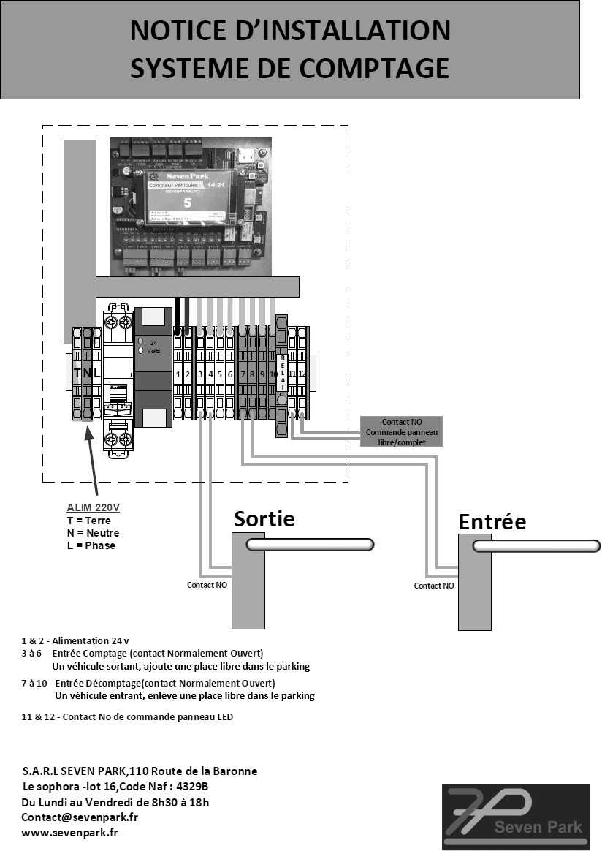

DT3 - Afficheur : liste des commandes

Commande n° | Description | Détails spécifiques
0 | Redémarrage de l’afficheur
1 | CPT VISITEUR 2 LIGNES | Affiche Logo 'P' suivi du nombre de places.
2 | CPT ABONNE 2 LIGNES | Met à jour le compteur correspondant aux places réservées aux utilisateurs abonnés.
3 | CPT PMR 2 LIGNES | Met à jour le compteur correspondant aux places réservées aux utilisateurs à mobilité réduite (PMR).
9 | ACCUEIL DEFILEMENT | Affiche le nom du parking en continu avec défilement.
10 | ACCUEIL | Affiche le nom du parking sur 2 lignes sans défilement.
11 | LIBRE 2 LIGNES | Affiche le logo 'P' sur la gauche, suivi de 'PARKING LIBRE' en vert sur 2 lignes.
12 | COMPLET 2 LIGNES | Affiche le logo 'P' sur la gauche, suivi de 'PARKING COMPLET’ en rouge sur 2 lignes.
13 | OUVERT 2 LIGNES | Affiche le logo 'P' sur la gauche, suivi de 'PARKING OUVERT' en vert sur 2 lignes.
14 | FERME 2 LIGNES | Affiche le logo 'sens interdit', suivi de 'PARKING FERME' en rouge sur 2 lignes.
15 | LIBRE DEFILEMENT | Affiche logo 'P', suivi 'LIBRE' en vert, en continu, avec défilement.
16 | COMPLET DEFILEMENT | Affiche 'COMPLET' en rouge, en continu, avec défilement.
17 | OUVERT DEFILEMENT | Affiche 'OUVERT' en vert, en continu, avec défilement.
18 | FERME DEFILEMENT | Affiche 'FERME' en rouge, en continu, avec défilement.
20 | PLACE VISITEUR 2 LIGNES | Affiche 'PLACES LIBRES' en vert, sur 2 lignes à gauche, suivi de la donnée contenue dans la trame (blanc).
21 | PLACE ABONNES 2 LIGNES | Affiche 'PLACES ABONNES' en vert clair, sur 2 lignes à gauche suivi de la donnée contenue dans la trame (blanc).
22 | PLACE PMR 2 LIGNES | Affiche 'PLACES PMR' en bleu sur 2 lignes à gauche suivi de la donnée contenue dans la trame (blanc).
23 | PLACE VISITEURS DEFILEMENT | Affiche 'PLACES LIBRES' (en blanc) suivi de la donnée contenue dans la trame. Si la donnée est inférieure à 10, elle sera affichée en rouge, sinon en vert. Le tout défile en  continu.
24 | PLACE ABONNÉS DEFILEMENT | Affiche 'PLACES ABONNES' (vert clair) suivi de la donnée contenue dans la trame. Si la donnée est inférieure à 10, elle sera affichée en rouge, sinon en vert. Le tout défile en continu.

25 | PLACE PMR DEFILEMENT | Affiche 'PLACES PMR' (bleu) suivi de la donnée contenue  dans la trame. Si la donnée est inférieure à 10, elle sera affichée en rouge, sinon en vert. Le tout défile en continu.
36 | MESSAGE LIVE | Affiche uniquement la ligne 1 en blanc, avec défilement continu. Aucune donnée n’est requise.
37 | MESSAGE LIVE 2 LIGNES | Affiche ligne 1 et ligne 2 l’une en dessous de l’autre. Aucune donnée n’est requise. Cet affichage peut être paramétré par les commandes n°42,43,45 et 46.
38 | CPT LIVE 1 LIGNE | Affiche la ligne 1, avec défilement continu.
40 | TEXT MESS LIGNE 1 | Définit le texte de la ligne 1.
41 | TEXT MESS LIGNE 2 | Définit le texte de la ligne 2.
42 | COULEUR LIGNE 1 | Définit la couleur de la ligne 1 : 0 - vert ; 1 - bleu ; 2 - rouge ; 3  - blanc ; 4 - vert clair ; 5 - noir.
43 | COULEUR LIGNE 2 | Définit la couleur de la ligne 2 : 0 - vert ; 1 - bleu ; 2 - rouge ; 3 - blanc ; 4 - vert clair ; 5 - noir.
45 | COORDONNEE X de la ligne 1 (en pixels | Permet de déterminer la position de l’affichage de la ligne 1 à partir de la gauche. (0 : alignement à gauche ; 1 : décalage de 1 pixel ; …).
46 | COORDONNEE X de la ligne 2 (en pixels | Permet de déterminer la position de l’affichage de la ligne 2 à  partir de la gauche. (0 : alignement à gauche ; 1 : décalage de 1 pixel ; …).

Message ‘LIVE’ : le message ‘LIVE’ est un message non prédéfini dans l’afficheur. Il est constitué de 2 lignes appelées ‘ligne 1’ et ‘ligne2’. Chaque ligne peut avoir sa propre couleur, et être positionnée précisément.

Exemple : sur le bus RS485, on envoie la trame : 3/25/15. Explications :
- Numéro de l’afficheur : 3
- Numéro de la commande exécutée : 25
- Donnée : 15
Cette trame permet donc d’exécuter la commande N°25 sur l’afficheur N°3. Le message affiché sera ‘PLACES PMR’ en bleu, suivi du nombre « 15 » écrit en vert. L’ensemble de ce message défile en continu.

DT4 - Table ASCII de 0 à 127

Dec | Name | Char | Dec | Char | Dec | Char | Dec | Char
0 | Null | Nul | 32 | Space | 64 | @ | 96 | `
1 | Start of heading | SCH | 33 | ! | 65 | A | 97 | a
2 | Start of text | STX | 34 | “ | 66 | B | 98 | b
3 | End of text | ETX | 35 | # | 67 | C | 99 | c
4 | End of xmit | EOT | 36 | $ | 68 | D | 100 | d
5 | Enquiry | ENQ | 37 | % | 69 | E | 101 | e
6 | Acknowledge | ACK | 38 | & | 70 | F | 102 | f
7 | Bell | BEL | 39 | ‘ | 71 | G | 103 | g
8 | backspace | BS | 40 | ( | 72 | H | 104 | h
9 | Horizontal tab | HT | 41 | ) | 73 | I | 105 | i
10 | Line feed | LF | 42 | * | 74 | J | 106 | j
11 | Vertical tab | VT | 43 | + | 75 | K | 107 | k
12 | Form feed | FF | 44 | , | 76 | L | 108 | l
13 | Carriage feed | CR | 45 | - | 77 | M | 109 | m
14 | Shift out | SO | 46 | . | 78 | N | 110 | n
15 | Shift in | SI | 47 | / | 79 | O | 111 | o
16 | Data line esc. | DLE | 48 | 0 | 80 | P | 112 | p
17 | Device control 1 | DC1 | 49 | 1 | 81 | Q | 113 | q
18 | Device control 2 | DC2 | 50 | 2 | 82 | R | 114 | r
19 | Device control 3 | DC3 | 51 | 3 | 83 | S | 115 | s
20 | Device control 4 | DC4 | 52 | 4 | 84 | T | 116 | t
21 | Neg ack. | NAK | 53 | 5 | 85 | U | 117 | u
22 | Sync. idle | SYN | 54 | 6 | 86 | V | 118 | v
23 | End of xmit blk | ETB | 55 | 7 | 87 | W | 119 | w
24 | Cancel | CAN | 56 | 8 | 88 | X | 120 | x
25 | End of medium | EM | 57 | 9 | 89 | Y | 121 | y
26 | Substitute | SUB | 58 | : | 90 | Z | 122 | z
27 | Escape | ESC | 59 | ; | 91 | [ | 123 | {
28 | File separator | FS | 60 | < | 92 | \ | 124 | |
29 | Group separator | GS | 61 | = | 93 | ] | 125 | }
30 | Record sep. | RS | 62 | > | 94 | ^ | 126 | ~
31 | Unit separator | US | 63 | ? | 95 | _ | 127 | DEL

DT5 - Hameçonnage ou usurpation d’identité

Comment repérer un hameçonnage ou une usurpation d’identité par messagerie ou email ?
- est-ce que le message/courriel vous est réellement destiné ?
  - Généralement, les messages malveillants sont envoyés à destination d’un grand nombre de cibles, ils ne sont pas ou peu personnalisés ;
  - Le message évoque un dossier, une facture, un thème qui ne vous parle pas ? Il s’agit certainement d’un courriel malveillant.

- attention aux expéditeurs inconnus : soyez particulièrement vigilants sur les courriels provenant d’une adresse électronique que vous ne connaissez pas ou qui ne fait pas partie de votre liste de contact ;
- soyez attentif au niveau de langage du courriel : même si cela s’avère de moins en moins vrai, certains courriels malveillants ne sont pas correctement écrits. Si le message comporte des erreurs de frappe, des fautes d’orthographe ou des expressions inappropriées, c’est qu’il n’est pas l’œuvre d’un organisme crédible (banque, administration…) ;

- vérifiez les liens dans le courriel : avant de cliquer sur les éventuels liens, laissez votre souris dessus. Apparaît alors le lien complet. Assurez-vous que ce lien est cohérent et pointe vers un site légitime ;
- méfiez-vous des demandes étranges : posez-vous la question de la légitimité des demandes éventuelles exprimées. Aucun organisme n’a le droit de vous demander votre code de carte bleue, vos codes d’accès et mots de passe. Ne transmettez rien de confidentiel, même sur demande d’une personne qui annonce faire partie de votre entourage ;

- l’adresse de messagerie source n’est pas un critère fiable : une adresse de messagerie provenant d’un ami, de votre entreprise, d’un collaborateur peut facilement être usurpée. Seule une investigation poussée permet de confirmer ou non la source d’un courrier électronique. Si ce message semble provenir d'un ami (par exemple pour récupérer l'accès à son compte ), contactez-le sur un autre canal pour vous assurer qu'il s'agit bien de lui !
Comment réagir ?
- n’ouvrez surtout pas les pièces jointes et ne répondez pas ;
- supprimez le message puis videz la corbeille ;
- s’il s’agit de votre compte de messagerie professionnel : transférez-le au service informatique et au responsable de la sécurité des systèmes d'information de votre entreprise pour vérification. Attendez leur réponse avant de supprimer le courrier électronique.

Comment s’en prémunir ?
- utilisez un logiciel de filtre antipourriel ou activez l’option d’avertissement contre les sites dangereux présents sur la plupart des navigateurs ;
- installez un antivirus et mettez-le à jour ;
- désactivez le volet de prévisualisation des messages ;
- lisez vos messages en mode de texte brut.

(Source : site web CNIL)

DT6 - Mots de passe
Mots de passe, pour maîtriser sa sécurité et se protéger des attaques (force brute ou autre).
L’authentification des utilisateurs accédant à un système informatique est un des fondamentaux de la sécurité informatique.
Ce guide de portée très large, élaboré par l’ANSSI avec la contribution de la CNIL, constitue une référence pour l’élaboration de mesures d’authentification, essentielles pour garantir la sécurité des traitements de données personnelles, en application des articles 5 et 32 du RGPD.
Les principales recommandations qui sont mises en avant dans ce guide sont résumées ci-après :
- mener une analyse de risque lors de la mise en place de moyens d’authentification ;
- privilégier l’utilisation de l’authentification multi facteur ;
- privilégier l’utilisation de l’authentification reposant sur un facteur de possession ;
- adapter la robustesse d’un mot de passe à son contexte d’utilisation ;
- utiliser un coffre-fort de mots de passe ;

(Source : site web de la CNIL)

DT7 - Sécuriser les postes de travail
Prévenir les accès frauduleux, l’exécution de programmes malveillants (ex. : virus) ou la prise de contrôle à distance, notamment via Internet.
Les précautions élémentaires
- prévoir un mécanisme de verrouillage automatique de session en cas de non-utilisation du poste pendant un temps donné ;
- installer un « pare-feu » (« firewall ») logiciel sur le poste et limiter l’ouverture des ports de communication à ceux strictement nécessaires au bon fonctionnement des applications installées sur le poste de travail ;
- utiliser des antivirus régulièrement mis à jour ;
- déployer les mises à jour de sécurité au plus tôt, le cas échéant après les avoir testées. Les mises à jour venant corriger des failles critiques publiques doivent d’autant plus être installées sans délai ;
- limiter les droits des utilisateurs au strict minimum en fonction de leurs besoins sur les postes de travail ;
- favoriser le stockage des données des utilisateurs sur un espace de stockage régulièrement sauvegardé, accessible via le réseau interne de l’organisme plutôt que sur les postes de travail. Dans le cas où des données sont stockées localement, fournir des moyens de synchronisation ou de sauvegarde aux utilisateurs et les former à leur utilisation ;
- effacer de façon sécurisée les données présentes sur un poste préalablement à sa réaffectation à une autre personne ;
- pour les supports amovibles (ex. : clés USB, disques durs externes) :
  - sensibiliser les utilisateurs aux risques liés à l’utilisation de support amovible, en particulier s’ils proviennent de l’extérieur ;
  - limiter la connexion de supports mobiles à l’indispensable ;
  - désactiver l'exécution automatique (« autorun ») depuis les supports amovibles.

DT8 - Guide de l’ANSSI sur la sauvegarde des systèmes
Lutte contre les rançongiciels (ANSSI-BP-100 du 18/10/2023)

Contexte
La menace liée aux rançongiciels est prégnante à la date de publication de ce document.
Toute entité peut subir une attaque opportuniste ou ciblée d’un groupe cybercriminel. La sauvegarde des systèmes d’information, initialement utile dans le cas d’incidents opérationnels, est aujourd’hui indispensable pour répondre efficacement aux incidents de sécurité.
Il est fréquent qu’un attaquant tente de chiffrer, d’effacer ou de rendre indisponible l’infrastructure de sauvegarde, dans le but de ralentir la reconstruction du SI impacté et donc d’augmenter ses chances d’obtenir la rançon.

Recommandations
  - Architecture :
    - les serveurs de sauvegarde doivent être cloisonnés et positionnés au sein du SI d’administration, ou au moins dans une zone réseau distincte de la zone de production hébergeant les serveurs sauvegardés ;
    - les flux de sauvegarde doivent transiter au sein du réseau d’administration ;
    - les flux de sauvegarde doivent transiter au sein d’un sous-réseau logique dédié (VLAN) ;
    - il est recommandé de dédier une instance de serveur de sauvegarde et un magasin de données par niveau de sensibilité des données et/ou applications ;
    - les serveurs hébergeant l’infrastructure de sauvegarde ne doivent pas faire partie d’un domaine Windows (Active Directory) de production. Ils doivent disposer d’un système d’authentification indépendant (comptes locaux, annuaire dédié à l’administration) ;
    - les flux de sauvegarde doivent être filtrés strictement au moyen d’un pare-feu interne.
  - Opérations
    - il est indispensable de mettre en place une sauvegarde hors ligne (ou au moins hors site en ligne sous certaines conditions) même si celle-ci est moins fréquente que les sauvegardes locales régulières en ligne ;
    - chaque instance de sauvegarde doit disposer de comptes d’administrateurs dédiés ;
    - les comptes d’administrateurs pour la sauvegarde doivent être nominatifs et dédiés ;
    - l’ensemble des composants de l’infrastructure de sauvegarde doit être mis à jour de manière proactive (logiciel de sauvegarde, micrologiciels, etc.). Il est recommandé de suivre les CVE (Common Vulnerabilities and Exposures) et les bulletins d’alertes fournis par l’éditeur de la solution.

DT9 - Bloc à placer dans document réponse DR6
Bloc 10
Détruire des données, bloquer l’ordinateur

Bloc 9
Faire payer une rançon pour débloquer (ou pas) le contenu crypté
Bloc 8
Faire de la publicité à moindre prix.

Bloc 7
Deviner le mot de passe. Pour déverrouiller un accès protégé par mot de passe.

Bloc 2
Tenter toutes les combinaisons possibles ou utiliser un dictionnaire de mot de passe.

Bloc 6
Récupérer des données sensibles pour s’introduire dans le compte de la personne ciblée et pouvoir réaliser des virements bancaires en son nom ou celui de son entreprise.
Objectif de l’attaque
Principe de l’attaque
Bloc 16
Installer un antivirus et un pare-feu et les mettre à jour régulièrement.
Bloc
17
Activer le filtre antispam.
Bloc 5
Réception d’un message avec pièce jointe activant un virus.
Bloc 18
Sensibiliser et former le personnel

Bloc 1
Envoyer un mail en se faisant passer pour un organisme connu (banque, assurance
…), en demandant au destinataire de fournir des données sensibles.
Bloc 15
- Ne jamais ouvrir un mail douteux ou dont on ne connaît pas la provenance.
Bloc
20
Politique de sauvegarde hors ligne régulière des données

Bloc 3
Réception d’un message avec pièce jointe activant un virus qui va bloquer l’équipement informatique en chiffrant son contenu.
Bloc 19
Politique de mot de passe (longueur, complexité, durée, etc.)
Moyen de protection que l’entreprise doit mettre en place
 | Recommandations aux employés
- Utiliser des mots de passe  complexes  - Ne pas utiliser le même mot de passe partout.  - Utiliser un gestionnaire de  mots de passes |  | Bloc 11
- Ne pas suivre les liens et ne pas ouvrir les pièces jointes  des mails suspects  - Ne jamais fournir de coordonnées bancaires ou  mot de passe par mail  - Prévenir le service  informatique |  | Bloc 12
- Ne jamais ouvrir un mail  douteux ou dont on ne  connaît pas la provenance.  - Ne pas payer  - Prévenir le responsable  informatique  - Déposer une plainte |  | Bloc 13
- Ne pas ouvrir le mail  - Ne pas acheter les produits proposés par le spam. |  | Bloc 14

Réception de courrier
électronique à des destinataires ne l'ayant pas sollicité. | Bloc 4

CYBERSÉCURITÉ, INFORMATIQUE ET RÉSEAUX, ÉLECTRONIQUE OPTION INFORMATIQUE ET RÉSEAUX |  | Session 2025
Étude et conception de réseaux informatiques – E4 | Code : 25CIELAECRI | Page DOC12 sur 28

DT10 - Sécurisation d’un commutateur
Recommandations pour la sécurisation d’un commutateur (No DAT-NT-25/ANSSI/SDE/NP - 24 juin 2016)
Extrait des recommandations Importantes

R2 - Mettre en place une séparation physique entre les réseaux d’administration et les réseaux de métier.
R2 - Au minimum, prévoir un cloisonnement logique utilisant des VLAN pour appliquer cette séparation.
R10 - Prendre les mesures nécessaires au sein du SI afin de n’autoriser l’accès à l’interface d’administration des commutateurs qu’aux administrateurs, notamment par l’utilisation de filtrage au niveau des pare-feu.
R10 - Si cela n’est pas possible, la mise en place des ACL sur le commutateur peut être envisagée en tant que mesure palliative.
R24 - Lorsqu’il n’est pas possible de mettre en place une séparation physique, il est recommandé de cloisonner son système d’information de façon cohérente grâce à l’utilisation des VLAN tout en respectant une logique utilité/simplicité dans le choix de la segmentation.
R28 - Le VLAN par défaut ne doit jamais être utilisé.
R31 - Le routage inter VLAN doit être assuré par des équipements de niveau 3. Celui-ci doit donc être désactivé sur les commutateurs d’accès.
R34 - Désactiver les ports inutilisés sur les commutateurs.

DT11 - Principaux types de données MySQL/MariaDB

Data Type | Storage Size  (bytes) | Description
String Data Types
CHAR(s) | s | A FIXED length string (can contain letters, numbers, and special characters). The s parameter specifies the column length in  characters - can be from 0 to 255. Default is 1
VARCHAR(s) | s+1 | A VARIABLE length string (can contain letters, numbers, and special characters). The s parameter specifies the maximum  column length in characters - can be from 0 to 65535
TEXT | String  length +2 | Holds a string with a maximum length of 65,535 bytes
Numeric Data Types
TINYINT | 1 | A very small integer. Signed range is from -128 to 127. Unsigned  range is from 0 to 255.
SMALLINT | 2 | A small integer. Signed range is from -32768 to 32767. Unsigned  range is from 0 to 65535.
INT | 4 | A medium integer. Signed range is from -2147483648 to  2147483647. Unsigned range is from 0 to 4294967295.
BIGINT | 8 | A large integer. Signed range is from - 9223372036854775808 to 9223372036854775807. Unsigned range is from 0 to  18446744073709551615.
FLOAT | 4 | A floating point number
DOUBLE | 8 | A normal-size floating point number
Date and Time Data Types
DATETIME | 8 | A date and time combination. Format: YYYY-MM-DD hh:mm:ss. The supported range is from '1000-01-01 00:00:00' to '9999-12-  31 23:59:59
TIMESTAMP | 4 | A timestamp. TIMESTAMP values are stored as the number of seconds since the Unix epoch ('1970-01-01 00:00:00' UTC).  Format: YYYY-MM-DD hh:mm:ss. The supported range is from  '1970-01-01 00:00:01' UTC to '2038-01-09 03:14:07' UTC

DT12 - Rappel de la syntaxe SQL

Sélectionner toutes les informations d’une table | SELECT *  FROM nomTable ;
Sélectionner des champs d’une table | SELECT nomChamp1, nomChamp2 FROM nomTable1 ;
Sélectionner des champs d’une table et ajouter un champ calculé | SELECT nomChamp1, nomChamp2, (nomChamp3*nomChamp4) AS Total FROM nomTable1 ;
Sélectionner des enregistrements d’une table correspondant à deux critères | SELECT nomChamp1, nomChamp2 FROM nomTable1  WHERE nomChamp1=‘Nice’ AND nomChamp2=45 ;
Sélectionner sur plusieurs tables (jointure) | Jointure Classique :  SELECT nomTable1.nomChamp1, nomChamp2 FROM nomTable1, nomTable2  WHERE nomTable1.nomChamp1=nomTable2.nomChamp1 AND nomChamp3 = ‘Paris‘ ;  Jointure normalisée :  SELECT nomTable1.nomChamp1, nomChamp2 FROM nomTable1 JOIN nomTable2 ON  nomTable1.nomChamp1=nomTable2.nomChamp1 WHERE nomChamp3 = ‘Paris‘ ;
Ajouter des données dans une table | INSERT INTO nomTable (nomChamp1, nomChamp2) VALUES(‘Marseille’, 48) ;
Mettre à jour les données d’une table | UPDATE nomTable  SET nomChamp2=21+nomChamp2 WHERE nomChamp1=‘Marseille’ ;
Ajouter des champs à la définition d’une table | ALTER TABLE nomTable  ADD nomChamp1 TypeChamp1, ADD nomChamp2 TypeChamp2 ;
Compter le nombre d’enregistrements de la table | SELECT COUNT(nomChamp1) From nomTable ;

DT13 - Logiciel d’affichage

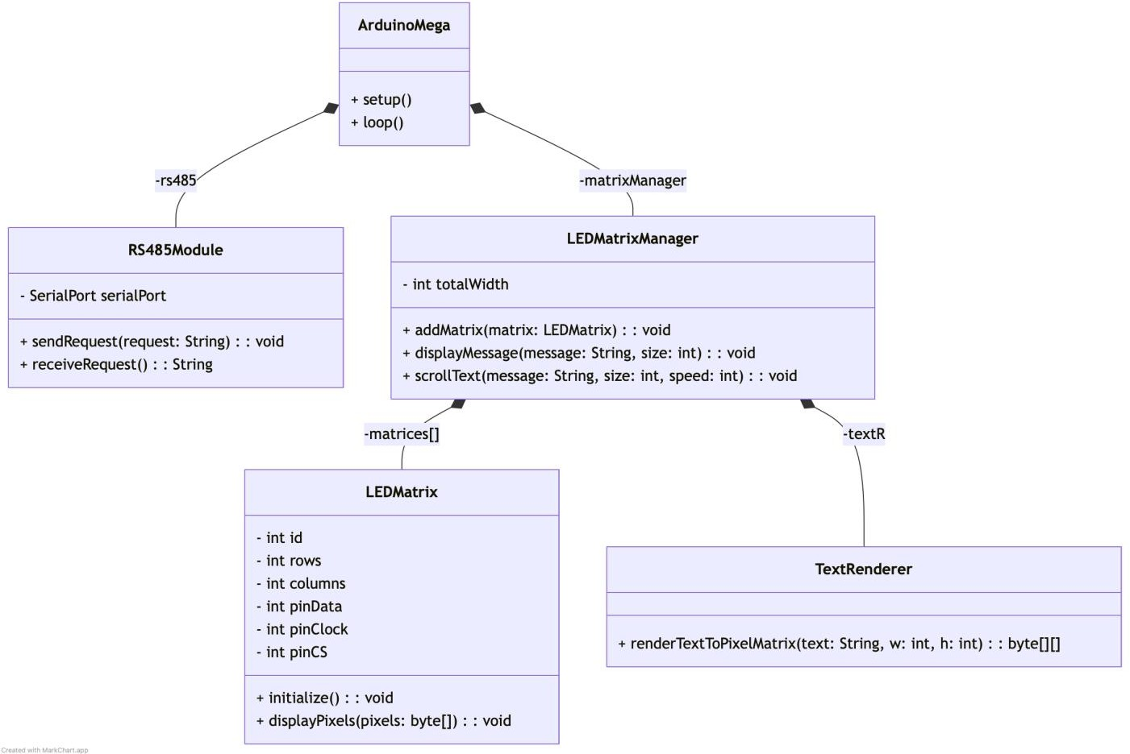
Diagramme de classe simplifié du logiciel d’affichage de l’Arduino Méga

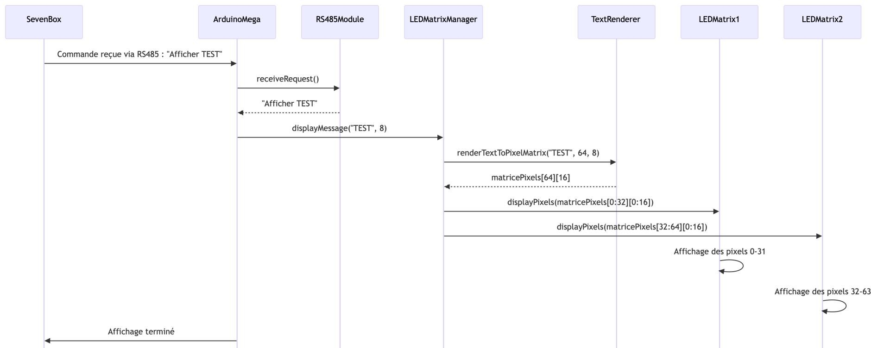
Diagramme de séquence de test de l’application d’affichage
{0,0,0,0,0,0,0,0,0,0,0,0,0,0,0,0,0,0,0,0,0,0,0,0,0,0,0,0,0,0,0,0,0,0,0,0,0,0,0,0,0,0,0,0,0,0,0,0,0,0,0,0,0,0,0,0,0,0,0,0,0,0,0,0}, // Ligne 0
{0,0,1,1,1,1,0,0,0,1,1,1,1,1,0,0,1,1,1,1,1,0,0,0,1,1,1,1,0,0,1,0,0,0,1,0,0,0,0,0,0,0,0,0,0,0,0,0,0,0,0,0,0,0,0,0,0,0,0,0,0,0,0,0}, // Ligne 1
{0,1,0,0,0,0,0,0,0,1,0,0,0,0,0,0,1,0,0,0,1,0,0,1,0,0,0,0,0,0,0,1,0,1,0,0,0,0,0,0,0,0,0,0,0,0,0,0,0,0,0,0,0,0,0,0,0,0,0,0,0,0,0,0}, // Ligne 2
{0,1,0,0,0,0,0,0,0,1,1,1,1,1,0,0,1,1,1,1,1,0,0,1,0,0,1,1,0,0,0,0,1,0,0,0,0,0,0,0,0,0,0,0,0,0,0,0,0,0,0,0,0,0,0,0,0,0,0,0,0,0,0,0}, // Ligne 3
{0,1,0,0,0,0,0,0,0,1,0,0,0,0,0,0,1,0,0,1,0,0,0,1,0,0,0,1,0,0,0,0,1,0,0,0,0,0,0,0,0,0,0,0,0,0,0,0,0,0,0,0,0,0,0,0,0,0,0,0,0,0,0,0}, // Ligne 4
{0,1,0,0,0,0,0,0,0,1,0,0,0,0,0,0,1,0,0,0,1,0,0,1,0,0,0,1,0,0,0,0,1,0,0,0,0,0,0,0,0,0,0,0,0,0,0,0,0,0,0,0,0,0,0,0,0,0,0,0,0,0,0,0}, // Ligne 5
{0,0,1,1,1,1,0,0,0,1,1,1,1,1,0,0,1,0,0,0,1,0,0,0,1,1,1,0,0,0,0,0,1,0,0,0,0,0,0,0,0,0,0,0,0,0,0,0,0,0,0,0,0,0,0,0,0,0,0,0,0,0,0,0}, // Ligne 6
{0,0,0,0,0,0,0,0,0,0,0,0,0,0,0,0,0,0,0,0,0,0,0,0,0,0,0,0,0,0,0,0,0,0,0,0,0,0,0,0,0,0,0,0,0,0,0,0,0,0,0,0,0,0,0,0,0,0,0,0,0,0,0,0}, // Ligne 7
...
{0,0,0,0,0,0,0,0,0,0,0,0,0,0,0,0,0,0,0,0,0,0,0,0,0,0,0,0,0,0,0,0,0,0,0,0,0,0,0,0,0,0,0,0,0,0,0,0,0,0,0,0,0,0,0,0,0,0,0,0,0,0,0,0}// Ligne 16
Extrait du message récupéré en retour de la méthode renderTextToPixelMatrix("COMPLET", 64, 8)

CYBERSÉCURITÉ, INFORMATIQUE ET RÉSEAUX, ÉLECTRONIQUE OPTION INFORMATIQUE ET RÉSEAUX |  | Session 2025
Étude et conception de réseaux informatiques – E4 | Code : 25CIELAECRI | Page DOC17 sur 28

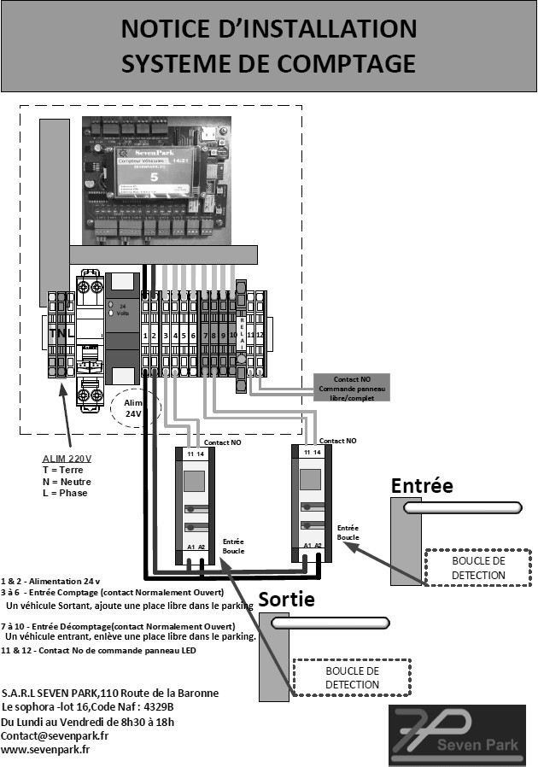
DT14 - Notice d’Installation Système de comptage avec Boucle au Sol (ESP 32)

Deux ProLoop2 : un pour le comptage en sortie, un pour le comptage en entrée de la zone.

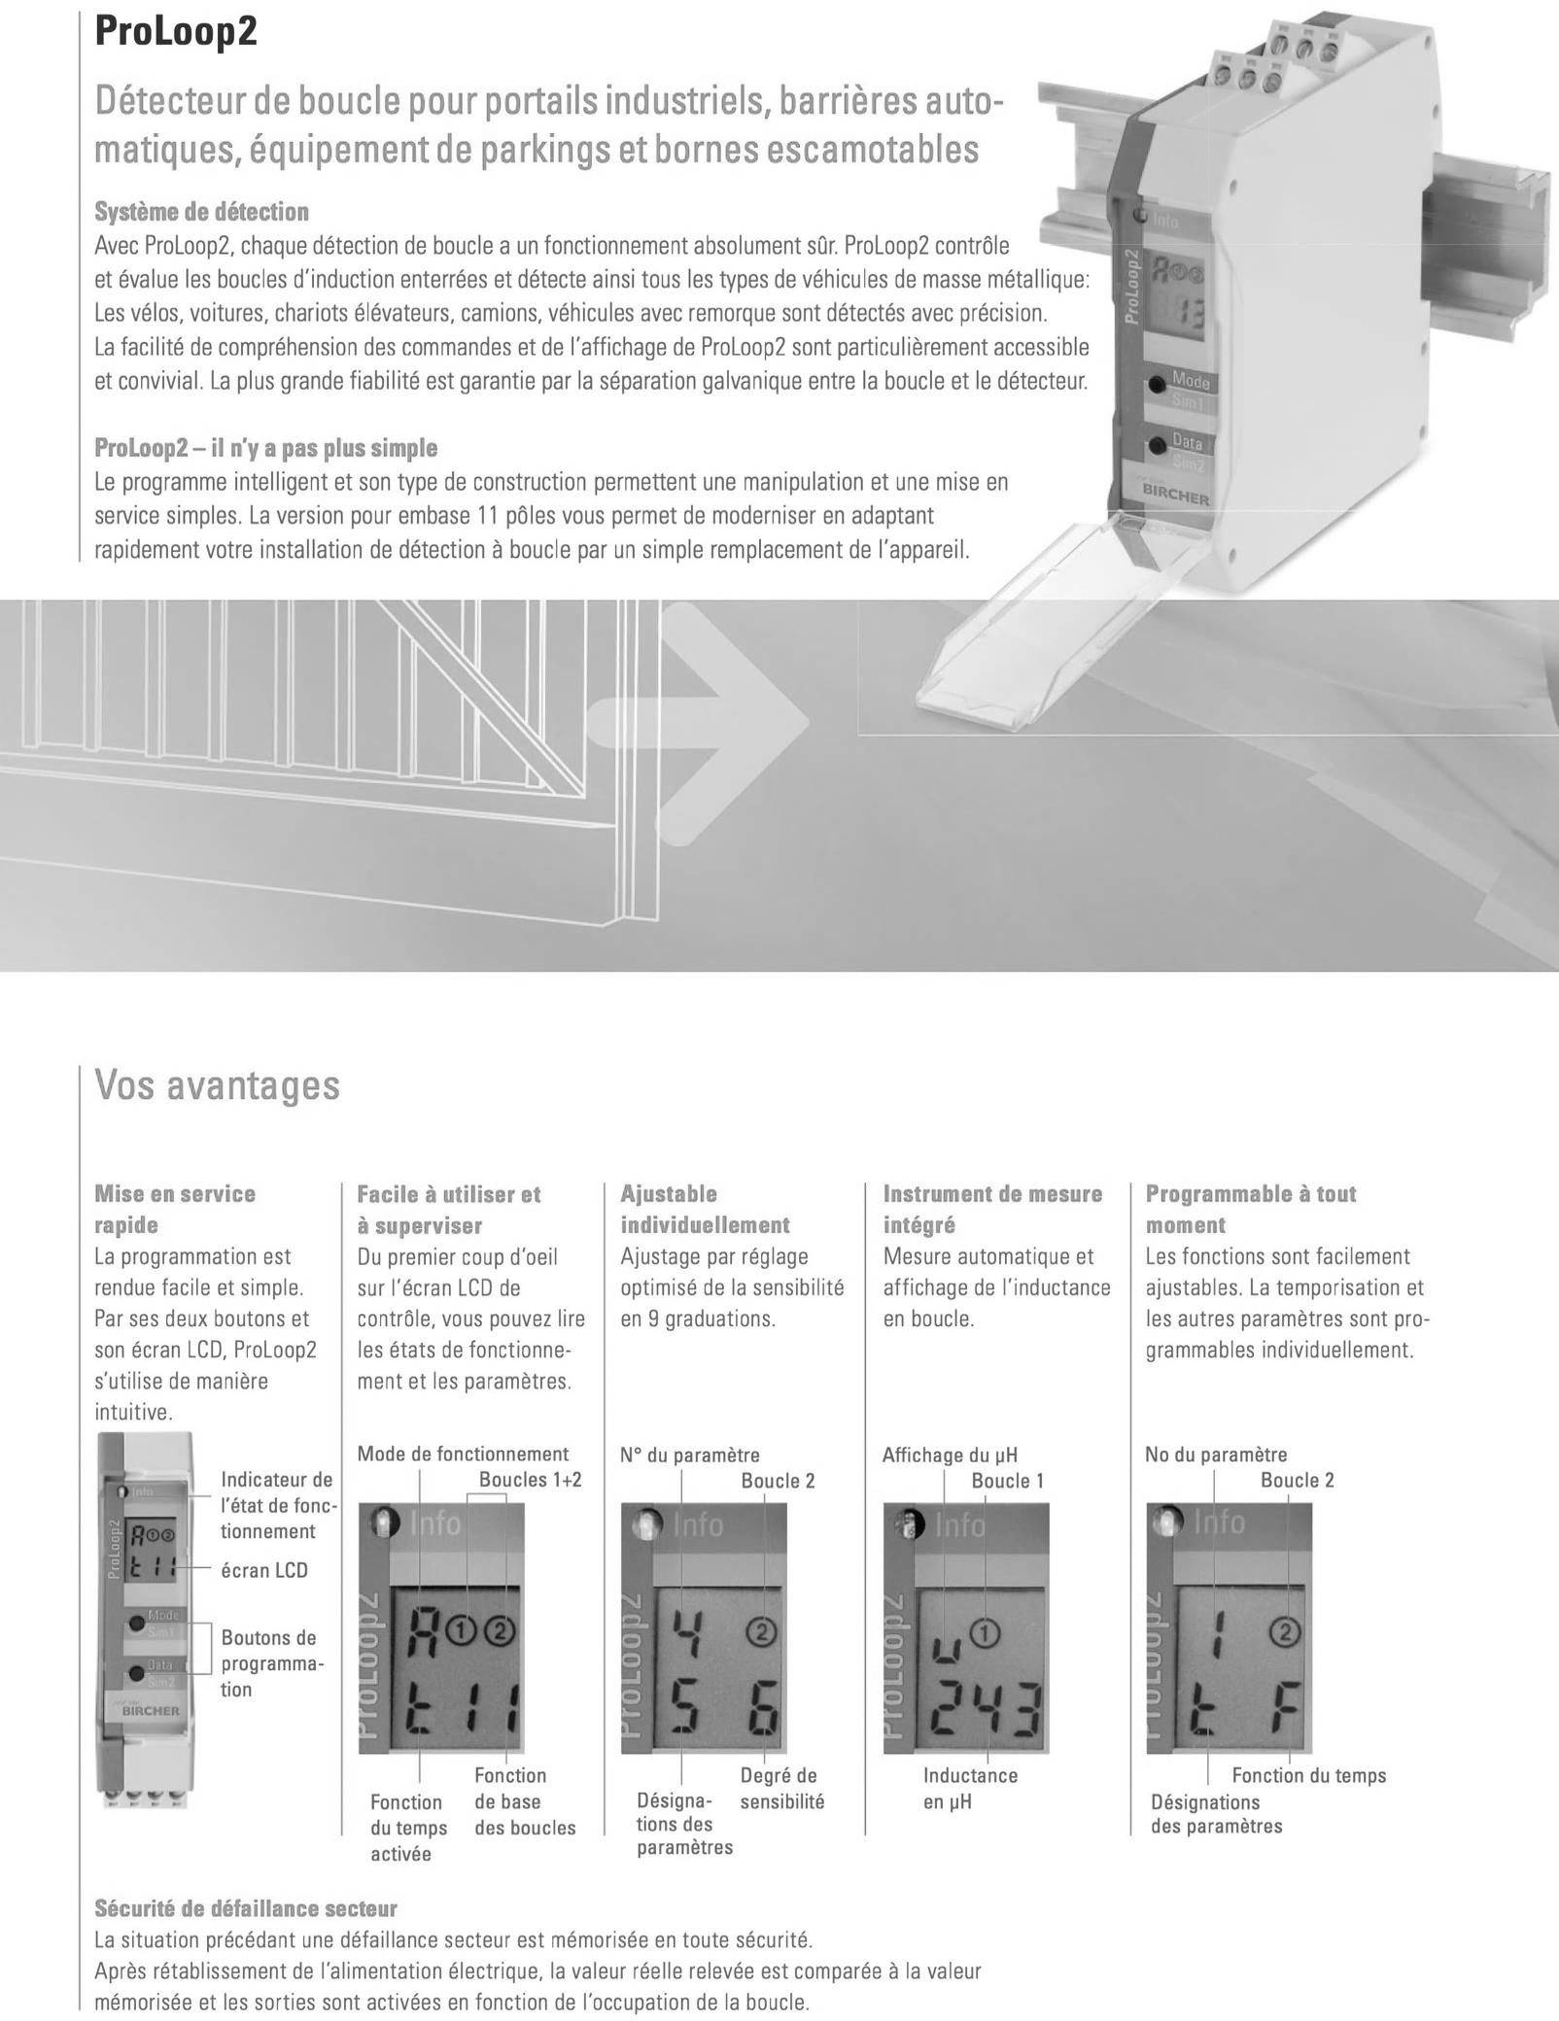
DT15 - Détecteur de boucle : ProLoop2

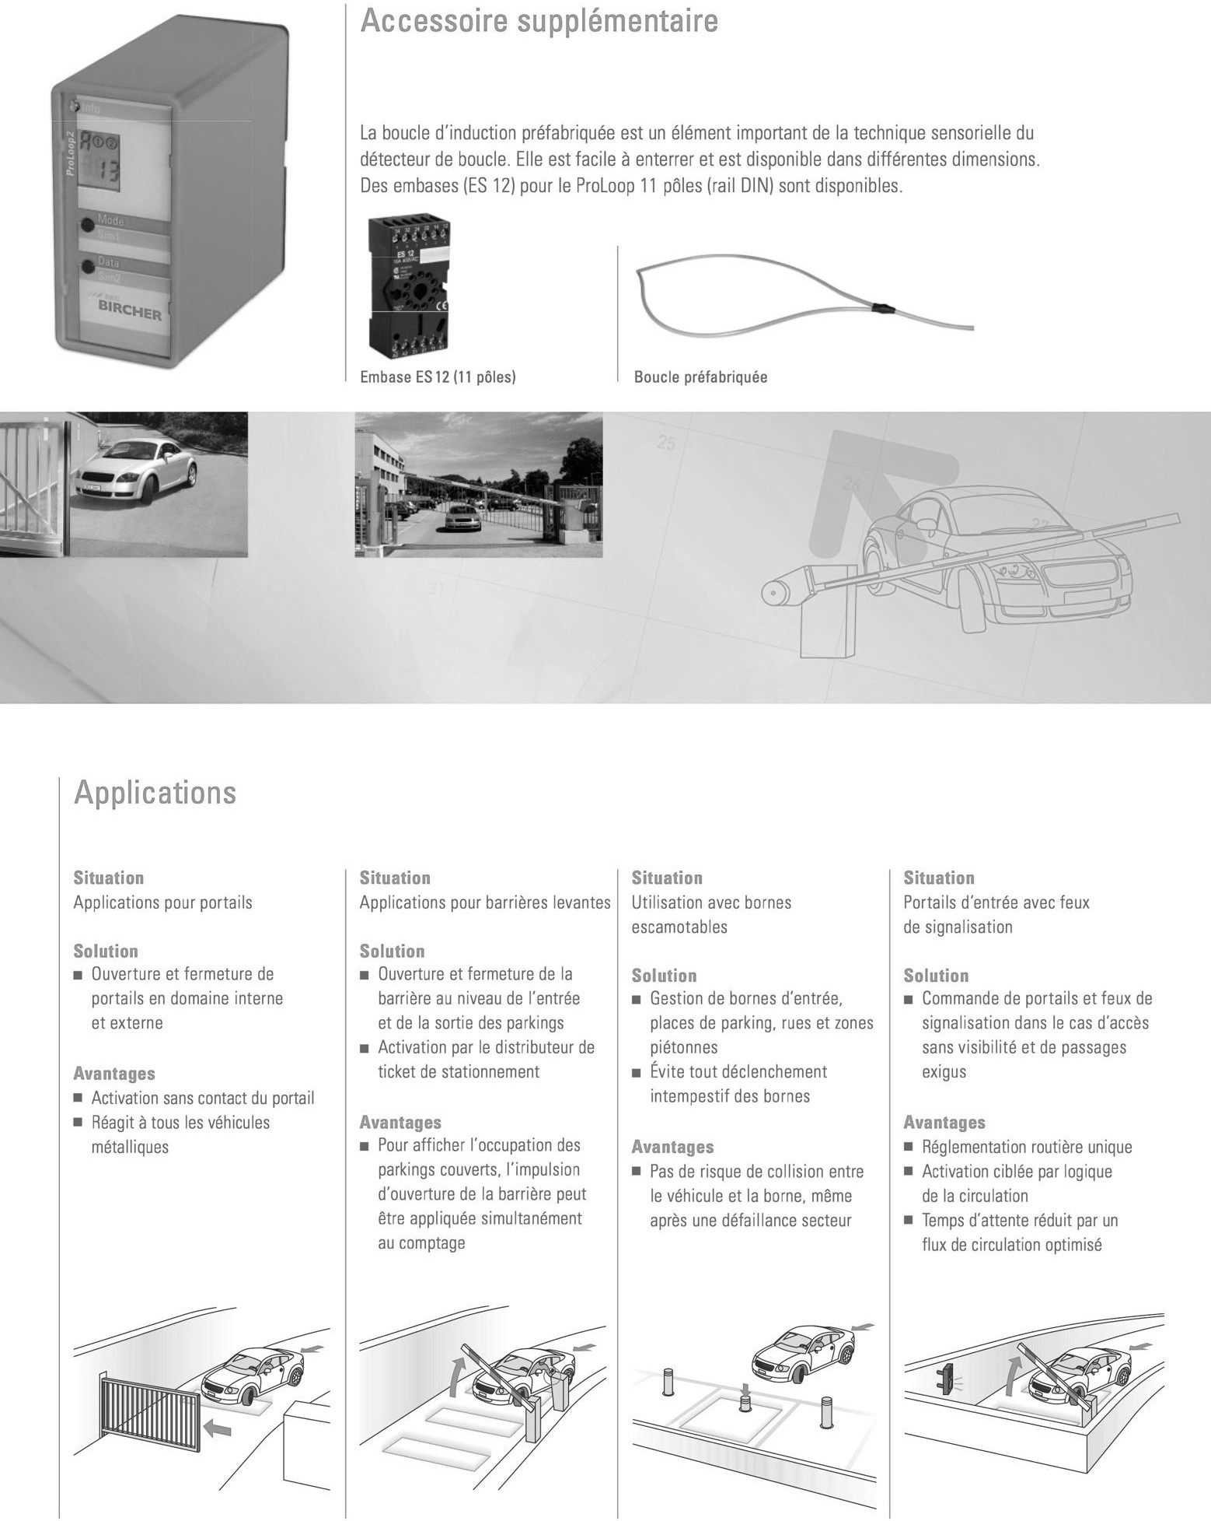

- Cette solution permet de compter des véhicules dans un flux.
- La barrière et le comptage peuvent être liés.

DT16 - Protéger le réseau informatique

Le réseau interne interconnecte l’ensemble des composants des systèmes d’information d’un organisme et dispose souvent de points de connexion avec l’extérieur. Il s’agit tout autant d’un point d’entrée que d’un support de propagation des attaques. Il est donc primordial de sécuriser le réseau interne.
Les précautions élémentaires :
- limiter les accès Internet en bloquant les services non nécessaires (VoIP, pair à pair) ;

- gérer les réseaux Wi-Fi. Ils doivent utiliser un chiffrement à l’état de l’art (WPA3 ou WPA2 en respectant les recommandations de l'ANSSI sur la configuration de ce dernier) et les réseaux ouverts aux invités doivent être séparés du réseau interne ;

- imposer un VPN pour l’accès à distance avec, si possible, une authentification robuste de l’utilisateur (ex. : carte à puce, mot de passe à usage unique basé sur le temps (TOTP)) ;

- s’assurer qu’aucune interface d’administration n’est accessible directement depuis Internet. Les opérations d’administration et de maintenance doivent tout particulièrement s’effectuer à travers un VPN ;
- privilégier le protocole SSH (correctement configuré) ou un accès physique direct pour l’administration des équipements réseau ;
- limiter les flux réseau au strict nécessaire en filtrant les flux entrants/sortants sur les équipements (ex : pare-feux, serveurs proxy). Par exemple, si un serveur web utilise obligatoirement HTTPS, il faut autoriser uniquement les flux entrants sur cette machine sur le port 443 et bloquer tous les autres ports ;

- cloisonner le réseau pour réduire l’impact en cas de compromission. On peut au minimum distinguer un réseau interne sur lequel aucune connexion venant d’Internet n’est autorisée et un réseau DMZ (« demilitarized zone ») accessible depuis Internet, en les séparant par des passerelles (« gateway »).
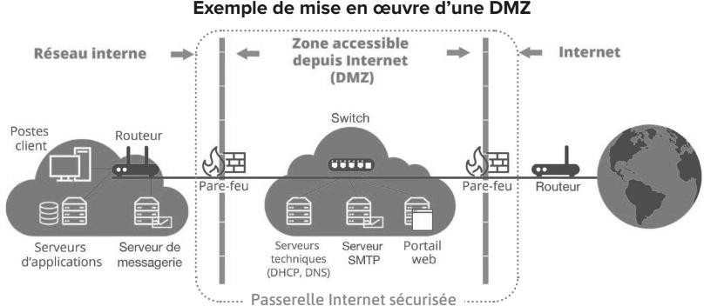

(Source : site web de la CNIL)

DT17 - Rappels et commandes de base sur les commutateurs Cisco
Rappels :
- les commutateurs modernes utilisent des VLAN pour améliorer les performances réseau en divisant les vastes domaines de diffusion de couche 2 en domaines plus petits. Ces VLAN peuvent également être utilisés comme mesure de sécurité en contrôlant quels hôtes peuvent communiquer. D'une manière générale, les VLAN permettent d'adapter un réseau aux objectifs de l'entreprise ;
- les trunks de VLAN sont utilisés pour étendre des VLAN sur plusieurs périphériques. Les trunks permettent au trafic issu de plusieurs VLAN de circuler sur une liaison unique, tout en maintenant intactes l'identification et la segmentation des VLAN. » (Source : Cisco) ;
- les commutateurs Cisco peuvent être configurés avec une adresse IP spéciale appelée interface virtuelle de commutateur (SVI). Le SVI, ou l’adresse de gestion, peut être utilisé pour un accès à distance au commutateur afin d’afficher ou de configurer des paramètres. Si le SVI du VLAN 1 est attribué à une adresse IP, tous les ports dans le VLAN 1 disposent d’un accès par défaut à l’adresse IP du SVI. (Source : Cisco)

Commandes de base :
DÉFINIR et NOMMER un nouveau VLAN :
# Définir le VLAN 10 (Admin) switch(conf)# vlan 10 switch(conf-vlan)# name Admin switch(conf-vlan)# exit
RATTACHER UN PORT à un VLAN :
# Rattacher le port fa0/1 au vlan 10 switch(conf)# interface fa0/1
switch(conf-if)# switchport mode access switch(conf-if)# switchport access vlan 10 switch(conf-if)# exit
RATTACHER UN ensemble de PORTS à un VLAN :
# Rattacher le port fa0/5 à fa0/10 (donc 6 ports au total) au vlan 10 switch(conf)# interface range fa0/5 – 10
switch(conf-if-range)# switchport mode access switch(conf-if-range)# switchport access vlan 10 switch(conf-if-range)# exit
CONFIGURER UN PORT en mode TRUNK :
# Configurer le port fa0/24 en mode trunk switch(conf)# interface fa0/24 switch(conf-if)# switchport mode trunk switch(conf-if)# exit

CONFIGURER l’INTERFACE D’ADMINISTRATION SUR LE VLAN 2 :
# Configurer le VLAN d’administration du switch sur vlan 2 switch(conf)# interface vlan 2
switch(conf-if)# ip address 192.168.100.254 255.255.255.0 switch(conf-if)# exit
AFFICHER TOUTE LA CONFIGURATION ACTUELLE :
# afficher la configuration courante switch# show running-config
AFFICHER LES INFORMATIONS SUR LES VLAN ET AFFECTATION DES PORTS :
# afficher les vlan définis et l’affectation des ports dans les vlan switch(conf)# show vlan
AFFICHER LES INFORMATIONS SUR LA CONFIGURATION IP DES INTERFACES :
# Configurer le VLAN d’administration du switch sur vlan 2 switch(conf)# show ip interface brief

DT18 - Le RGPD, qu’est-ce que c’est ?
Le règlement général de protection des données (RGPD) est un texte réglementaire européen qui encadre le traitement des données de manière égalitaire sur tout le territoire de l’Union européenne (UE). Il est entré en application le 25 mai 2018.

Il a été conçu autour de trois objectifs :
- renforcer les droits des personnes ;
- responsabiliser les acteurs traitant des données ;
- crédibiliser la régulation grâce à une coopération renforcée entre les autorités de protection des données.

Données personnelles : de quoi parle-t-on ?
Une donnée à caractère personnel (ou « donnée personnelle ») est décrite par la Commission nationale de l’informatique et des libertés (CNIL) comme « toute information se rapportant à une personne physique identifiée ou identifiable ». Il existe deux types d’identification :
- identification directe (nom, prénom, etc.) ;
- identification indirecte (identifiant, numéro, etc.).

Lorsqu’une opération ou un ensemble d’opérations portant sur des données personnelles sont effectuées, on considère qu’il s’agit de traitement de données personnelles.

Êtes-vous concerné par le RGPD ?
Le RGPD s’adresse à toute structure privée ou publique effectuant de la collecte et/ou du traitement de données, et ce quel que soit son secteur d'activité et sa taille. Le règlement s’applique à tous les organismes établis sur le territoire de l’Union européenne, mais aussi à tout organisme implanté hors de l’UE mais dont l’activité cible directement des résidents européens.

Ainsi, si vous collectez et/ou traitez des données personnelles, vous avez des obligations vis-à-vis de l'internaute.
Utilisation de données personnelles : vos obligations vis-à-vis de l'internaute. Le RGPD stipule trois moments où vous devez informer l'internaute :
- vous devez informer l’internaute au moment de la collecte de ses données personnelles dans le cas d’une collecte directe ou dès que possible dans le cas d’une collecte indirecte de données (lors du premier contact par exemple) ;
- vous devez également informer l’internaute de l’utilisation de ses données en cas de modification de leur utilisation ;
- enfin, dans un souci de transparence, vous devez informer régulièrement l’internaute de l’utilisation de ses données personnelles.

Utilisation de données personnelles : quelles informations donner à l’internaute ?
Le RGPD précise les informations que vous devez rendre disponibles. Ainsi, si un internaute vous en fait la demande, vous avez l’obligation de donner accès aux informations suivantes :
  - identité et coordonnées de l’organisme responsable du traitement de données ;
  - coordonnées du délégué à la protection des données (DPO) ou d’un point de contact sur les questions de protection des données personnelles ;
  - base juridique du traitement de données (consentement de l’internaute, respect d’une obligation prévue par un texte, exécution d’un contrat…) ;
  - finalités des données collectées (pour prise de décision automatisée, pour prévenir la fraude, parce que les informations sont requises par la réglementation…) ;
  - caractère obligatoire ou facultatif du recueil des données et les conséquences pour la personne en cas de non-fourniture des données ;
  - destinataires ou catégories de destinataires des données ;
  - durée de conservation des données ;
  - transferts de données à caractère personnel envisagés à destination d'un État n'appartenant pas à l'Union européenne.

Vous devez également informer l’internaute de ses droits : accès à ses données, possibilité de rectification ou d’effacement de ses données, de retrait de son consentement, possibilité de faire une réclamation auprès de la CNIL.

En cas de données collectées de manière indirecte, vous devez informer l’internaute de la source des données.

Source : https://www.economie.gouv.fr/

DT19 - Documentation commande mysqldump
Source : wikipédia
Mysqldump peut sauvegarder des bases de données MySQL. Son fonctionnement est particulièrement intéressant car elle génère les commandes SQL permettant de recréer la base de données sur un autre serveur, ou d'exporter les données vers du CSV et du XML.
Backup
Pour exporter la base de données « myBase », on utilise la commande suivante :

mysqldump -u root -p myBase > myBase_backup.sql | (syntaxe | 1)
Ceci fera l'export dans un fichier « myBase_backup.sql ». Exemple de dump d'une base :
mysqldump --user=root --password=mon_mdp ma_base > my_base.sql | (syntaxe | 2)
Pour dumper toutes les bases :
mysqldump --user=root --password=mon_mdp --all-databases > all_db.sql
Pour dumper certains enregistrements de certaines tables :
mysqldump --database ma_base --tables ma_table --where="id in (1, 2, 3)" -- user=root --password=mon_mdp > my_query.sql
Sans les données
Pour ne récupérer que le schéma :

Mysqldump -f --no-data --user=root --password=mon_mdp ma_base > my_base_schema.sql
Tâche planifiée
Pour définir le backup automatique d'une base tous les soirs à minuit, sous Linux :
$ crontab -e
0 0 * * * /usr/local/bin/mysqldump -uLOGIN -PPORT -hHOST -pPASS base1 | gzip
-c > `date “+\%Y-\%m-\%d”`.gz
Le fichier décompresser est au format SQL et peut donc être exécuter pour recréer les bases, tables, et insérer les enregistrements.

DT20 - Documentation sur fichier « crontab »
Syntaxe d’un fichier crontab :
# * * * * * command to be executed
Le fichier est constitué de différentes lignes. Chaque ligne correspond à une commande à exécuter.
Prenons l'exemple suivant : mm hh jj MMM JJJ tâche >> log
  - mm : minutes (00-59).
  - hh : heures (00-23) .
  - jj : jour du mois (01-31).
  - MMM : mois (01-12 ou abréviation anglaise sur trois lettres : jan, feb, mar, apr, may, jun, jul, aug, sep, oct, nov, dec).
  - JJJ : jour de la semaine (1-7 ou abréviation anglaise sur trois lettres : mon, tue, wed, thu, fri, sat, sun).
  - tâche : commande à exécuter.
  - >> log (facultatif) : redirection de la sortie vers un fichier de log. Si un fichier de log n'est pas spécifié, un mail sera envoyé à l'utilisateur local.
  - Pour chaque unité, on peut utiliser les notations suivantes :
  - 1-5 : les unités de temps de 1 à 5.
  - */6 : toutes les 6 unités de temps (toutes les 6 heures par exemple).
  - 2,7 : les unités de temps 2 et 7.

Exemples :
Exécution tous les jours à 22 h 00 d'une commande et rediriger les infos dans sauvegarde.log :
00 22 * * * /root/scripts/sauvegarde.sh >> sauvegarde.log

Exécution d'une commande toutes les 6 heures :
00 */6 * * * /root/scripts/synchronisation-ftp.sh

Exécution d'une commande toutes les 6 minutes :
*/6 * * * * /root/scripts/synchronisation-ftp.sh

Exécution d'une commande toutes les minutes uniquement les lundis :
* * * * 1 /root/scripts/commandes-du-lundi.sh

DT21 - Réponse d’un « chatbot » à une question sur la réplication du SGBDR MariaDB
La réplication de base de données MariaDB
La réplication de base de données est un processus qui permet de copier les données d'une base de données principale (master) vers une ou plusieurs bases de données secondaires (esclaves ou réplicas). Cette fonctionnalité est essentielle pour assurer la haute disponibilité, la redondance des données et équilibrer la charge de travail.
Comment fonctionne la réplication de MariaDB ?
La réplication de MariaDB utilise une configuration maître-esclave. Le serveur maître active le binlog, qui enregistre toutes les modifications apportées aux données (mises à jour, insertions, suppressions). Les serveurs esclaves lisent ensuite le binlog du maître et appliquent ces mêmes modifications sur leurs propres bases de données.
Comment configurer la réplication de MariaDB ?
Voici les étapes générales pour configurer la réplication de MariaDB :
- préparer le serveur maître : activer le binlog, créer un utilisateur de réplication et configurer le server_id ;
- configurer les serveurs esclaves : désigner le serveur maître, configurer le server_id et démarrer la réplication ;
- vérifier l'état de la réplication : utiliser la commande SHOW SLAVE STATUS, pour s'assurer que la réplication fonctionne correctement.

Quels sont les avantages de la réplication de MariaDB ?
- haute disponibilité : Si le serveur maître tombe en panne, vous pouvez rapidement basculer vers un serveur esclave ;
- redondance des données : Les données sont répliquées sur plusieurs serveurs, ce qui les protège contre les pertes ;
- équilibrage de charge : Les requêtes de lecture peuvent être réparties sur les serveurs esclaves, allégeant la charge sur le maître.

En conclusion, la réplication de MariaDB est une fonctionnalité cruciale pour les environnements de production exigeants, offrant une meilleure fiabilité, redondance et performance.

Sources :
MySQL Replication Master | MariaDB Knowledge Base
Réplicas en lecture d’Amazon RDS | Service de base de données MariaDB Replication : Easy Methods | Hevo
JSON Data Type – MariaDB Knowledge Base MariaDB Replication – MariaDB Knowledge Base

